00000004第零点五至一点五次飞跃 https://xueqiu.com/5674464747/78738114
2016-12-09 19:08
越来越倾向于，世界是可知但不可完全认知的。
比如,“爱”
一个完备的关于爱这种情感的心理学模型，完整的产生爱这种情绪时的脑波图谱，精确的相关神经递质反应方程式。
对于 什么是“爱”，这个问题，没有卵用。

一个慢5分钟的表和每小时快10分钟的钟，哪个更准？
每小时快10分钟的钟，看似不准的离谱，每6小时就快1小时，但实际上，(假设钟开始是准的)只要24*6小时也就是每6天，钟就会有一次完全精确的时间显示。而对于表来说，永远显示不了精确的时间。
此时，这就要引入边界条件，或者说约束条件，或者说需求。不同的需求有不同的解，比如如果需要的是精确的时间出现的频率，那应该选钟；如果将需求范围从时分秒扩大到年月日，那钟永远都不会准；而一般日常情况，自然是选择表。
我们的需求决定了我们选择的是“精确的错误”还是“模糊的正确”，不过这又有一个问题，必然需要一个评判标准来判断错误还是正确，比如对于投资来说，有且只有“是否长期获得超越市场平均(β)的收益”这一个标准，然而这个标准又是经验的，只有回头看才能知道正确与否，不过这又回到老生常谈，就不展开了。
最后，边界条件并非不能更改甚至并非一定必要的，我说的这些，这篇文，本身也是一种边界条件，回到开头那个问题，无论钟表，判断其准不准是因为假定了可以知道正确的时间，假如只有钟和表，没有其他知道时间的途径，那如何判断哪个更准呢？你可以认为都准，都不准，以其中一个为标准另一个不准，等等。
甚至于，想的更深一些，无论钟表准不准，时间仍然在正常流逝，逝者如斯夫，不舍昼夜。或者可以说，钟表并没有决定时间，而时间本身是人类对于物质世界变化定义的一种描述的刻度，人类之前，时间(这个定义)不存在,但时间（时间所依附的物质世界变化）又（或许）存在（但与人类无关）
2017-01-05 14:55

谈你个头的灵魂，原标题差评
=================================
http://mp.weixin.qq.com/s/Rej2h8H33p00VpeqmKOMYA

【物理迷】“美”才是物理的真谛，诺奖得主Wilczek谈量子力学、宇宙与灵魂！
美的事物总是不难辨认的。米开朗基罗的大卫像、马丘比丘遗址、海上日出，诸如此类。这条规律对宇宙也适用吗？麻省理工学院物理系教授弗朗克·韦尔切克对此表示认同。在他的新书《美的问题：找寻自然的深层形态》中，韦尔切克详细阐述了数学的优雅和自然法则的连贯性。

2004年，韦尔切克与大卫·格罗斯和大卫·波利泽因夸克粒子理论（强作用）方面所取得的成就荣获诺贝尔物理奖。他们对“渐近自由”的发现表明当夸克彼此接近时，它们之间的相互作用会变弱。
韦尔切克的专业领域是量子理论，然而他的研究在宇宙学中的影响力也是显而易见的，包括黑洞、暗物质及宇宙起源研究。64岁的韦尔切克从大学时代就开始在自然界寻找美的形态。“我喜欢和图案打交道，并进行抽象思考，”他说。“我对哲学的分支——数理逻辑和思维怎样运转的理论都很感兴趣。我学习了神经生物学和计算机科学，因为我想搞清楚抽象图案是如何映射到思维活动上的。”

韦尔切克不仅是杰出的理论物理学家，也是哲学学者，同时还是英国诗人威廉·布莱克及意大利文艺复兴建筑家菲利波·布鲁内莱斯基的崇拜者。在谈话中他时常爆发出阵阵笑声，并以跳跃的话题为乐，无论谈及的是弦理论、《黑客帝国》、动物的智慧还是奈尔·德葛拉司·泰森这样的科学家所秉持的错误的哲学观点。

来源 Nautilus
作者 Steve Paulson

我爱这种诡异性和特殊性，事实上世界的本来面貌正是如此。
我认为现有的任何一种宗教都无法如实反映出我对物理世界的发现。
物理定律对大脑同样适用，所以不应在组成大脑的粒子之外去寻找灵魂或者非物质的东西。

你说在自然形状中存在着美。这似乎是美学范畴而不是科学问题？
这就是个科学问题。我的问题确切来说是：这个世界是否体现了与美相关的理念。这是同时涉及了世界与美的问题。“美”带有浓烈的主观色彩且以多种形式存在，然而我们可以回溯艺术史和哲学史，查看哪些事物被人们客观认为是美的。我们可以借助科学来比较自然法则下衍生出的概念是否有人们觉得美的共通点。

这个世界美不美对科学家来说重要吗？
我认为科学并不是与世隔绝的。所以，是的，对我来说世界是否美丽很重要。对物理学家、工程师和设计师来说，这也是一个很实际的问题。在物理学最前沿，我们的研究对象是非常微小、特别巨大和相当怪异的。日常经验并不能成为很好的借鉴，实验既难以开展又成本高昂。直觉的根源既不来自日常生活，又不来自大量事实的积累，而是源于与赋予自然界更多内在一致与和谐相关的感觉。令这些自然法则更美就是我的工作理念。

美的法则指什么？
法则与人们认为美的事物有两项共同点。一是丰富性或者说创造性，即得到的比投入的更多。通过将一些思路拼凑在一起进行猜测后得出的方程式或法则可以用来解释其他七件事，你就知道你做对了。你所得的多于你付出的。对称性在自然基本法则中尤为突出，因为太常见而不免为人所忽略，但对称性中就隐含着和谐与美，在科学上的应用也卓有成效，是不变的变化。例如一个圆是对称的，你可以将其围绕中心以任何角度旋转但作为整体的圆是不变的。很多其他形状，比如三角形，在旋转后看起来会不一样。

那么如果落到宇宙最深的结构——物理定律上，你认为这其中也包含着深刻的对称性？
考虑到定律是永恒的这一点，是的。乍看起来似乎是不对称的，但定律并不会因为宇宙变老而改变。所以这是个不变的变化。

假设宇宙没有表现出美的理念或优雅的数学结构。如果世界充斥着不对称性和瑕疵，我们还能想象出自然法则吗？
这个问题让我纠结了很久，觉得有一种思想实验还算令人满意。随着计算机技术的发展，人工智能也越来越先进，你可以做类似《黑客帝国》里那种以计算机呈现智能的思想实验，它认同的世界实际上是程序预设的。

所以我们只是住在一个计算机虚拟世界里？
想象我们处在超级马利的世界里，物理定律就不会很美，而是会随着时间和空间发生变化。其中的诡异之处在于那里的物理定律逻辑合理却和我们世界的运行大相径庭。我们世界中的法则不会随时间空间改变，而且具有某种重现性，一旦理解了小的部分，就可以推演出大的部分是如何运作的。而在程序预设的世界中，一切都听凭程序员的意思，无需具有意义也无关乎美。因此，我认为自然法则之美在逻辑上并不一定是必需的。当然，如果法则不美就会更难被发现，所以在我眼中，法则的可理解性比它们的美更神秘。本无需这般，却恰恰如此。

对于爱因斯坦和其他现代物理奠基人来说，美也如此重要吗？
绝对是的，尽管他们不一定明确想到了这一点。爱因斯坦和麦克斯韦——甚至回溯到牛顿——的本性都是从小问题入手，本着可理解性，从而构建起更复杂的体系，才有了今天物理学的兴盛。爱因斯坦是将自然之美的第二方面——对称性升华至新高度的决定性人物。相对论就是“不变的变化”这种模式。从一个移动的平台上观察世界，移动的或远距离的事物看起来也许很不同，但在静止帧上，它们都包含有相同的定律。这就是相对论的精髓。事物的外表变化，但定律同样适用。

爱因斯坦不喜欢量子纠缠的概念，是因为这有悖于他的审美观吗？
量子纠缠有悖于他的确定性，他认为同样的定律应当永远得出同样的结论。他有句名言：疯狂就是反复做同样的事情并期待得到不同的结果。然而这恰恰是量子力学的原理。所以他才表示不赞同。但孩子的成长也往往无法如父母所愿。量子力学的框架看似无法体现对称性，尽管我认为在深层次上也许是可以体现的。如果构建遵守其原理的方程式，你会发现量子力学其实是个绝佳的平台。这些方程可以支持无数经典物理学中无法囊括的不变的变化，它们可以真实地描述这个世界。

在量子水平上，我们无法预言某种特定粒子会怎样。这些困扰爱因斯坦的不规则是否也让你觉得困扰？
不，我喜欢这样。我爱这种诡异性和特殊性，事实上世界的本来面貌正是如此。

这不会和你的秩序感冲突吗？
你知道，这是很深奥的。在量子力学中，对现实的基本描述被称为波函数，而波函数的方程实际上是有确定性的，是完美的方程。如果你一度了解波函数，你就可以毫不含糊地预言其他时候它是什么样的。问题在于不可能用实验方法了解波函数是什么。深层次的框架是确定的，但就我们在宇宙中所处的位置而言，这不是我们可以决定的东西。在操作上这就意味着事物看起来是不可预测的。有大量的实验数据和经验直接证明了这部分量子力学。基本上，所有现代粒子加速器都在反复做同样的事：在完全同样的能量和配置下对撞电子和反电子。但是得出来的东西是不同的。做几十亿次每次得到的结果都不一样。因此这与选择无关。

人类真的在发掘宇宙的深层次结构吗？亦或这只是我们的大脑通过工作让我们所看到的世界，我们自以为的现实？
物理学是有用的。如果没有对世界运行的详细描述，人类就不能设计出iPhone或者大型强子对撞机，也不能对冥王星进行探测。这一切并不是幻想。然而，组织思想可以有不同的方式。有些东西可能对从智能蜘蛛进化来的生物是显而易见的，对人类则不是。所以尽管这些定律被记述的方式在细节上相去甚远，结果却是不容争议的。世界是什么样就是什么样。

你的思想实验很棒。如果狗和鸟也有高级抽象理性，它们也会精通物理学吗？
鸟大概可以，狗就不行了。狗的世界首先是建立在嗅觉上的。当然，化学感官可以有助于沟通和品鉴美食。闻到玛德琳蛋糕就会回忆起过去（看得懂这个梗的同学，文学修养一定很棒——译者注）。但即使你非常聪明，有丰富的社交生活，也很难从嗅觉延伸至牛顿运动和力学定律。人类基本来说是视觉动物，所以我们对事物在空间中的移动有强大的理解力。能看清星空是件幸事。这给我们探索天文并理解引力开了个好头。

那么鸟类有什么特殊的呢？
鸟类也有和我们一样的视力，还不止于此。我们的经验受制于摩擦力和地球上的引力，从历史上看，对理解惯性造成了很大的障碍。但鸟类只需挥动双翼，暂停、滑翔，就知道了惯性的存在。它们有天生的相对感——以恒速移动的话，定律是不变的。它们每天都能体会到这一点。如果鸟类变得智能化，我想它们在物理上取得的进步会比人类更快。蜘蛛也有另一种视域。它们靠触觉和蛛网的振动来交流。它们应该能很容易掌握场理论和电学。

理论物理学家的危险之一是过于沉溺在方程之美和万物如何构成中，与现实世界脱节。你也有这种职业病吗？
千真万确。伟大的物理学家理查德·费曼说过，人类有想象力，可这种想象力是穿着紧身衣的。对我来说，当想法表明可检验的实验结果时，会带来不同层次的兴趣。

如果并没有能联接起物理定律的“万物理论”呢？你将自然看作美的杰作这一论点会被置于何地？
这一论点仍然是正确的。我们已经知道有美的法则可以解释大多数物质作用的方式，我们只是还没有知道全部而已。这些法则有多对称、多丰富和多有创造性是很难尽数的。这是一项伟大的馈赠。但我们仍不满意，因为还有一些恼人的小缺陷。因此我们在试图找到新的现象来得到更多的对称性和让方程更美。

你和一般的科学家不太一样，你很热衷于探索这些大的理念。想没想过转行当个哲学家？
绝对有。我十几岁时崇拜的偶像一是爱因斯坦一是罗素。我热爱阅读哲学书籍和考虑这类问题。

过去的几年间，有些知名物理学家，包括斯蒂芬·霍金、劳伦斯·克劳斯和奈尔·德葛拉司·泰森，都曾对哲学家发难，声称他们对科学界不具价值。你如何看待这些同行们的言论？
我认为这是缺乏想象力和对哲学了解的表现。这个世界远不止只有物理定律和物理现象这么简单。这类争辩已经延续了几个世纪，相关概念也不断被完善。抹杀哲学是不智的近乎愚蠢之举。和爱因斯坦一样，我从哲学典籍中汲取了无穷的灵感，在休谟、马赫和罗素的熏陶下磨炼了心智。

哲学家不止想找出万物的规律，他们还质疑宇宙存在的意义。你对此有共鸣吗？
是的，当然。我关心所有这一切的意义。这是驱使我工作的动力。

那么宇宙有什么意义？
这个问题本身就是错误的，因为我不确定该如何作答。我乐于把这个问题从不同的视角以一种更有成效的方式提出：这个世界是否体现了美的理念？你可以参照物理定律出现前人们对美的理解，把它和我们发现的物理定律进行比对。这样你就获得了兼顾艺术和科学的视角。

假如有人需要一个更深刻的价值体系为依托，你觉得他应该从“美”中发掘吗？
是的。有些人从不同宗教的教义中获取快乐和知识，这是一种安排生活的方式。我就做不到，因为我认为现有的任何一种宗教都无法如实反映出我对物理世界的发现。并不是说这些宗教是错的——虽然很多细节确实错了——而是因为它们无法尽述科学揭示出的深刻的惊奇，例如宇宙有多大，有多老，有多少微小的事物构成了我们经历的大事件。这意味着要靠我们来找出并创造意义。对我来说，美就是组成这一切意义的重大发现之一，是我重要的快乐之源。

科学和宗教共有的最深刻的问题之一就是起源问题。宇宙是怎样起源的，或者说它究竟有没有起始？虚无是怎样孕育出了物质？劳伦斯·克劳斯宣称这并不神秘。他说真空态在量子场论中是不稳定的，因此态在有无中摇摆也并不奇怪。
事实上，我的朋友劳伦斯引用的是我的话。我并不明白所有的蕴涵但方程不允许有不稳定的解。“无”是与自然基本法则非常不一样的东西，所以如果不可以留白，就可以解释为什么会有些什么而不是空无一物。但我认为这与哲学家们提出的问题还有差距。

他们问的是物理定律从何而来？
正是。方程是怎么来的？“无”并不是一个正确的概念，在已知的定律中是不可能的。

所以真空区域这样的东西是不存在的了？
没错。把空间看作真空、被动、没有内在生命的容器是完全错误的。在量子力学中，空间有着自发性活动。这些被称为“虚拟粒子”。我得诺贝尔奖的部分原因就在于发现虚拟粒子是如何影响可见的真实粒子的。

虚拟粒子是什么？
就好比我们在地球的表面生活，地表之下有许多活动在进行，虽然我们看不到，却影响了世界的面貌。在基础物理定律中，场——例如电场和磁场——都有自发活动。虚拟粒子转瞬即逝，无法被肉眼和仪器观测到。但它们在方程中，并且对肉眼和仪器可观看、计算及检查的粒子的属性造成影响。无疑，空间就是活动的来源。这是为什么空间并非真空的原因之一。它是有生命的。

所以如果我们找寻宇宙中最根本的东西，那既不是粒子也不是物质。你说的就是这个空间吧？
是的，空间有其自身的生命。理解所谓的真空区域实为理解宇宙运行的关键。我喜欢和我的学生开玩笑，说在牛顿力学中，关键在于解决一个物体如何围绕另一物体运动的问题，比如地球围绕太阳公转。在量子力学中，关键则在于“无体问题”。我们所见到的粒子其实是真空区域结构顶端的副现象。

我们谈论的是调和非物质与物质的困难。这其中最大的谜团之一也许要数“心-脑问题”，即我们大脑中的三磅胶状物是如何孕育出精神的非物质世界的。这算是物理问题还是神经科学问题？
物理定律对大脑同样适用，所以不应在组成大脑的粒子之外去寻找灵魂或者非物质的东西。一个好的假说是把大脑看成一台计算机，难题在于理解遵守物理定律的实体零件如何能够进行运算，组成心灵。然后就是技术性问题：我们运用物理来描述宇宙中物体的方式是否也可以被用来阐明大脑的运转——对称、物质科学和电传导的概念对神经生物学是否重要。我认为很可能答案是肯定的。人脑是非常规律和对称的。小脑是非常结构化的。神经网络是另一个美妙的发展。人工神经网络是理想化的大脑神经系统，但它们使用的算法是物理学家能辨识出的。事实上，物理学家发明了很多这样的技术，因为它们看起来就像是电路方程。所以我想物理学家有很多可以帮到神经生物学的。

对于物质如何孕育出精神世界这一问题，你认为科学能破解？
是的。该怎么说呢？我想我们也许已经成功了九成了。

你真是个乐观主义者！
非也，我想我只是正确地解读了事物。不久以前，0和1能够解码计算还似乎是件很神奇的事，例如下国际象棋。然而现在我们已经可以设计出近似于会思考的系统了。渐渐地，人类和诸如Siri这样的系统间会有越来越多有意义的互动。这些0和1通过晶体管这样的物理对象得以体现，因此我们几乎可以说心灵是通过物理对象来体现的。这些都是我们设计的实实在在的东西。

2017-01-05 14:57

科学vs哲学：这不是一场竞赛
http://www.sohu.com/a/68824419_269774
2016-04-12 15:13
有一个房间，门没有锁，是向内开的。有一人身困其中，无法脱出，因为他永远在推门。
这是哲学的困境，也是科学的困境。或者说，这就是当今人类的普遍困境。
其实，离开这个房间的方法只需要一个再简单不过的动作：拉开门。
哲学不是一个孤立的学科。
哲学家探讨世间万事，并试图阐释它们的意义及顺序。例如：伦理、道德、自由意志、信仰体系、世界政治（包括正义与法律）、语言、美等等。
这一切决定我们如何生存，何事至关紧要、言行举止以何为准则。
而有些科学家认为，这样还不够。
“当哲学家们开始谈论哲学时，会发生什么呢？”安雅·施坦鲍尔在她主笔的《Philosophy Now》中发问道。
“听起来他们似乎像没头苍蝇一样到处乱转。不可否认，有时确实如此，而整体情况更加紧要。哲学作为一种知识学科和态度的本质决定了很多事都取决于对此的讨论。”
哲学正在经受着来自科学家们的猛烈攻势，因为科学家们相信科学才是唯一真正的知识来源，真理必须建立在坚不可摧的实证基础上。
这是否公平？或者更重要的是，这对人类发展有帮助吗？
1
斯蒂芬·霍金说哲学已死
物理学家斯蒂芬·霍金谈及2011年Google时代精神大会上哲学无法与科学同步时，如是说道。
在发表于《电讯报》上的文章《哲学已死》中，马特·沃曼对霍金的担忧进行了阐释。
“宇宙本质的基本问题不能脱离诸如经由大型强子对撞机和太空研究所得到的实据来解决。”
霍金承认他的论断尤其适用于物理。
然而，物理曾是哲学家们占据的领域，因为哲学家们的目标就是回答对人类来说最重要的一些问题，如：
“我们为什么在这里？”
“生命的意义是什么？”
“生命是否会在死亡后延续？”
沃曼引用了霍金的话，“在人类寻求知识的发现之旅中，科学家们成为了火炬手。”
这无疑是对探求真理的形象比喻。科学能独自完成这项任务吗？在这条激动人心，引领我们通往宇宙真理的道路上，哲学是否也扮演着重要的角色呢？

如果哲学无法与物理和宇宙学匹配，哲学的其他重要领域，比如伦理、道德、正义和法律，又如何呢？
2
对与错
伦理道德是哲学特有的特征吗？还是说科学也能对是非曲直给出答案？
迈克尔·舍默在他的文章《道德的出发点：科学如何影响伦理》中发问道。舍默的理论基于人类繁衍永远依赖于自然选择这一理念。
有史以来，虐待、酷刑、战争、奴役和盗窃削减了人类的生命，然而自然选择其实是针对个体的。是个体感觉到痛苦与欢乐，因此伦理的目的是促进人类繁衍。这包括个体生命的存活与繁育。

美国哲学家约翰·罗尔斯是二战以来最有影响力的思想家之一。他主张个体权利优于集体利益。在《100位伟大思想家》的“约翰·罗尔斯”一章中，杰里米·哈伍德说：
“罗尔斯将哲学从枯燥的逻辑、语言学和科学哲学问题中拯救出来，使哲学再次聚焦于伦理、社会正义、自由的界限和责任这些基础问题上。
将哲学的这些领域说成枯燥无味似乎有点过于苛刻，但伦理问题的重要性及对个体的保护反驳了功利主义价值观。功利主义是一种维护大多数人利益的思想理论。
我们或许想要问问：科学是否能够解答关于个体权利的问题？
3
从事实中衍生伦理是危险的
艾米·库尔斯在《Philosophy Now》的《科学与哲学：美丽的友谊》中探讨了舍默和科学家们的问题。
为了表示支持，她引用了大卫·休谟重要的事实命题与价值命题关系理论，即“实然”与“应然”问题。

“当决定该做什么时，我们怎样才能判断一个事实——一项“实然”比另一项事实更重要呢？”她问道。她引用了优生学这一尖锐例子。狂热者热衷于将优生学理论应用到万物上：
自然既选择又打压生物个体，所以这些思想家认为这一理论也适用于人类。库尔斯说道，
“于是，从19世纪末到20世纪中期，许多科学家认同人类应当通过明智选择遗传给后代的特点而得到‘优化’……他们认为应该打压那些具有‘不良’特质的个体——这里的‘选择’意味着绝育及屠杀。
这个例子有悖于个体优势论，因为它反对个体。这是极具破坏性的反对个体优势的意识形态之经典案例。有许多例子证明，科学与哲学协作会为人类社会带来更好、更富悲悯心的结果。
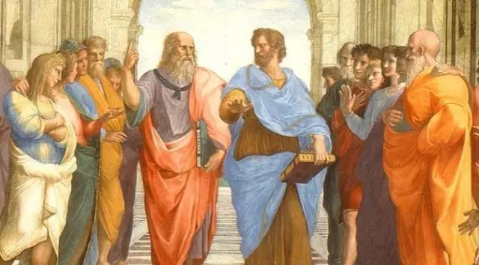
即使是科学观测出的事实也不足以决定什么才是最应该做的，忽视哲学的贡献对我们来说是危险的。总是有许多事实和变量需要被纳入考虑范围，而由此得出的方向常常是与事实背道而驰的。作为有思想和悲悯心的人类，我们当如何决定另一人该生或该死？
我们可以以科学理论为依据进行辨别，然而如果我们是哲学家，我们就无需这样做。我们可以根据人性选择做出何种反应。
生而为人，我们演化出了对他人的同情心和同理心，并尽可能帮助他人。身为个体，我们联合起来保护比我们弱小的人，并尽可能缓解他人的苦痛。
艾米·库尔斯得出了如下结论：
“这一系列合作本能使我们得以帮助那些‘不适者’生存，让彼此作为个体和社会成员活得更幸福、健康、富裕，从而最终变成‘适者’，这也是事实。
4
个体与群体间的双向依存
库尔斯并没有排除群体的重要性，因为我们需要社会来发展教育、分配衣食用度和医疗。只靠自己是无法生存的。
“因此，当个体努力得到促进，且个体利益不会对群体利益过度侵犯时，人类才能繁荣昌盛……个体惊人的多样性应当被提倡和保护，因为这使得人类成为了地球上适应力、生命力最顽强的物种。
在艾米·库尔斯看来，不能允许利己主义的个体因为追求个人目标而损害群体和社会利益。我们需要平衡。考虑群体共同特征可以帮助群体和个体成员一同获益。她引用了英国前首相撒切尔夫人的话：

“通常来说，巨大的损害源于将‘个体’与‘社会’分割成对立阵营的行为，或源于无视社会存在而产生的言行。”
看懂这个类比了吗？划分利益领域必将引发对其中一方的损害。这就是为什么科学和哲学仍彼此需要。
5
科学与哲学——实非敌手，乃是良伴
自诞生之日起，科学便在很大程度上归功于哲学，直到今日依然如此。库尔斯接着写道：
“随着前进的每一步，从逻辑规则的应用，到任何具体应用中我们为什么要将事实的重要性和价值分出高下，科学理论的形成都深深地有赖于哲学。事实上，科学就起源于哲学的一个分支——自然哲学，直到这一分支日益壮大，脱离母体，又分出了物理、生物、化学等等。可以说，科学正是由哲学嫁接而来的
哲学是对智慧和知识的热爱，同时搜寻艰深问题的答案。科学家们收集基础数据和事实，而哲学家们则迫不及待想要釐清怎样才能发挥出它们的最大作用。哲学家想要知道这些理论中是否有任何不利于人类发展的元素，正如昔日优生学案例中那些惨痛的教训带给我们的启示。
毕竟，绝大多数思想家所希冀的都是一个让人类和其他物种能更好地繁衍生息的世界。
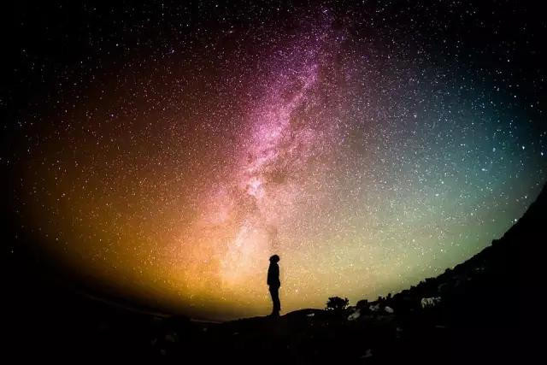
安雅·施坦鲍尔在《孤注一掷》中引用了维特根斯坦的话：
“有一个房间，门没有锁，是向内开的。对身处其中的人来说，只要没想到去拉而不是推门，他便将永远囚禁于其中。”
“来吧，”施坦鲍尔说，“拉开它！”
我想在“拉开它”前面加一个词——“一起”。
2016年4月17日（星期日）“理解未来”系列讲座第十五期，特别邀请北京大学哲学系教授，北京大学科学史与科学哲学研究中心主任吴国盛，为大家带来《科学的人文起源》的主题演讲，从哲学、自然科学、社会科学及人文科学等多个维度，阐述人文的起源、科学的由来，以及二者的本质与关系。通过中西文化的对比，探秘科学最早的发源地，追溯西方科学精神的起源。在科学与人文合一的层面上，重审自由和理性。
编译：未来论坛 商白 来源：Decoded Science 作者：Janet Cameron文章转载请注明出处为 “未来论坛”微信账号（ID：futureforum）未来论坛官网：www.futureforum.org.cn
“未来论坛”是由中国时下深具影响力的一批互联网先行者、投资界成功者、科技业前沿者发起，并于2015年1月20日正式创立。“未来论坛”将网罗全球最新技术和有洞见的人， 进行跨界、跨地域、跨年龄的交流与互动。它提供了一个入口，一个平台，让人们在基础逻辑的普适认知下，去获得方向感，去感知影响力，去踏进一片净土，去得到思想的孵化。
“理解未来”系列讲座，由“未来论坛”倾力打造，是面向社会大众开放的高质量月度科普讲座。“理解未来”系列讲座邀请富有洞察力、创新性和前瞻性的知名科学家和创业者与大众分享交流对未来的认知，促进社会大众对未来的理解与思考。

自然不需要目的也不需要意义，但生命需要
===================================
生命如何产生于混沌（无序）之中？
http://www.sohu.com/a/126762794_354969
人们一直认为，生命遵循着一套自己的法则，与非生物截然不同。但是，近年来科学家发现，简单系统也可以表现出表现出类似于生命的行为，因此，科学家们正在争论，这种表面的复杂性是否只是热力学的作用结果。
撰文 菲利普·鲍尔（Philip Ball）
翻译 张雪
审校 胡家僖
图片来源：Olena Shmahalo/Quanta Magazine
物理学和生物学的差别究竟是什么？如果从比萨斜塔上向下抛高尔夫球或炮弹，用物理学定律就能精准地预测物体的运动轨迹。
但如果用鸽子替代炮弹来做同一实验的话，结果就不同了。生物系统当然不会违背物理学定律，可我们再也无法通过物理学定律来预测实验的结果。生物学与物理学不同，生物系统有着明确的目标，就是生存和繁衍。我们可以这样说：生物系统的目的引导着他们的行为。哲学家们在传统上称其为目的论（teleology）。
如今，借助物理学，我们能预测出从大爆炸后十亿万分之一秒时的宇宙状态一直到宇宙现在的样子，但是却没人能够想象地球上第一个原始细胞的出现竟预示着人类的诞生。物理学法则似乎并不能指示演化的过程。
演化生物学家恩斯特·迈尔（Ernst Mayr）表示，生物学这门科学独一无二的特性，就来自于它的目的论和历史偶然性。而这两种特性可能都来源于它唯一遵循的指导原则——演化。演化取决于偶然性和随机性，但自然选择却令其表现出意图和目的。动物接近水源并不是受某种磁力吸引，而是出于它们内在的生存渴望。而我们之所以会长两条腿，其目的之一就是为了帮助我们走向水源。
迈尔认为，这些特性令生物学非比寻常——生物学本身就是一项定律。但是，近期，非平衡态物理学、复杂系统科学和信息理论的近期发展正在向这种观点发起冲击。
一旦我们把生物看做一种“计算机”，不断收集并存储关于不可预知环境的信息，那么繁殖、适应、能动性、目的和意义就可以被理解为物理学定律的必然结果，而不再是演化的即兴创作。换言之，物理学定律一直参与其中，并且还在不断发展。“目的性”和“意图”原先被我们认为是生命系统的本质特征，但现在看来，它可以在热力学和统计力学定律的作用下自然而然地诞生。
去年11月，物理学家、数学家、计算机科学家与演化及分子生物学家们在美国圣塔菲研究所（Santa Fe Institute）的一场研讨会上就这些问题进行了共同讨论，这里正是复杂系统科学研究的胜地。他们讨论的内容在本质上就是这一个问题：生物学特殊在何处？
当然啦，科学家们无法就此达成共识，这不足为怪。但有一条非常清晰的信息是，如果生物学的目的论和能动性背后的确有物理学原理，那么同样的概念也应存在于基础物理学的核心内容之中——那就是信息。
无序与麦克斯韦妖
人类第一次尝试将信息和意图融入热力学定律是在19世纪中叶，那时苏格兰科学家詹姆斯·克拉克·麦克斯韦（James Clerk Maxwell）刚刚创立统计力学。麦克斯韦发现，将信息与目的性融入统计力学，似乎就能够解释热力学无法单独解释的内容。
热力学认为，气体是由无数在热能作用下随机运动的分子组成的，麦克斯韦利用热力学推导出了气体压力、体积、温度等性质间存在可预测且可靠的数学关系。换言之，热力学这门新兴的科学，将气体的宏观性质，如压力和温度，与分子和原子等微观水平的统计力学结合了起来。
根据热力学原理，从宇宙的能量资源中获取有用功的能力总是随时间不断递减的。能量的聚集度总会逐渐降低，慢慢消散。在每个物理过程中，不可避免地会有部分能量以余热的形式耗散掉，消失在分子的随机运动中。这种随机性也就是热力学中所说的“熵”（entropy）——熵是体系混乱程度的度量，热力学第二定律表明，它永远是增加的。宇宙最终会趋向于均衡、无聊的混乱状态：这是一种平衡状态，在这种状态下熵值达到最大，并且不再发生任何有意义的事情。
难道我们命中注定要走向如此凄凉的结局吗？麦克斯韦不愿相信这个结局。1867年，麦克斯韦开始寻找热力学第二定律的“漏洞”。他设想了一个无序的封闭体系，其中充满了随机运动的分子，而后，他想达到的目标就是将速度最快的分子与速度最慢的分子分离开，从而降低这一物理过程中的熵值。
想象下，有这么一个“小妖精”（被称为“麦克斯韦妖”，Maxwell’s demon）能够看到一个封闭盒子中的每个分子。盒子从中间被分成了两个隔室，中间的隔板上有一道滑动门，小妖精就控制着这道门，每次看到右隔室中有特别活跃的分子正在接近这扇门，就打开门让分子通过，而每次看到左隔室中有缓慢不动的分子在接近这扇门时，他也打开门让它通过。最终，小妖精让右隔室中充满了运动速度较慢的分子，而左隔室中则充满了运动速度教快的分子——也就是说右边冷，左边热，这就是个可以利用的热源。
不过，这一设想只有满足两个条件才能实现。首先，妖精所了解的信息要比我们更多：它必须能观察到所有的单个分子，而不仅仅只是知晓统计平均值。其次，这一过程是有目的性的：它的目的就是将冷热气体分离开。有意地利用这些知识，就能否定热力学定律——至少看起来是这样。
但麦克斯韦设想中的小妖精实际上并不能打破热力学第二定律，阻止我们走向无可避免的致命热寂。这其中的原因就在于，热力学与信息处理（即计算）之间有着深刻的联系。德裔美国物理学家罗尔夫·兰道尔（Rolf Landauer）表明，即便妖精能够收集信息，并且可以在不耗费能量的情况下移动这扇没有摩擦力的门，这个过程最终还是会有能量损失的。因为妖精不可能无限地记住每个分子的运动，它必须不定期地清空记忆，也就是忘掉之前的内容重新开始，这就意味着它无法持续收集能量。消除信息的行为会产生不可避免的代价——消耗能量，因而也会增加熵值。小妖精辛辛苦苦做出的所有违反热力学第二定律的努力都被“兰道尔极限”付之一炬。兰道尔极限表明，信息消除，或是更广义来讲，将信息从一种形式转换成另一种形式需要一个最低的能量代价。
兰道尔原理（Landauer's principle）：擦除一个字节数据所需要的最小能量是KTln2。其中K是玻尔兹曼常数，T是设备温度。在室温条件下（25℃，或者298K），兰道尔极限表明擦除一个字节所需要的最小能量大概是0.0178 eV或2.85 zJ。所以在室温下，一台电脑修改100万字节（大约1M不到）所需要的最少能量是 2.85万亿分之1瓦。
而我们生物体，似乎就是麦克斯韦口中的妖精。尽管装满反应化学物质的烧杯最终会耗尽能量并趋于平静、达到稳态，但自从35亿年前生命的起源开始，所有的生物体就一直在避免这种毫无生气的平衡状态。他们“有意”从周围的环境中收集能量来维持这种非平衡状态，即便是简单的细菌也是“有意”朝着热量和营养来源移动的。物理学家埃尔温·薛定谔（Erwin Schrödinger）在他1944年出版的《生命是什么》一书中也曾描述过这种观点：生物体以“负熵”为生。
薛定谔认为，生物体通过捕捉和储存信息实现了这一过程。其中一部分信息就编码在生物体的基因中并且世代传递——这一套指令能帮助他们收获负熵。薛定谔并不知道这些信息储存在哪里或者是如何编码的，但他凭直觉猜测，这些信息编写在某种“非周期性晶体”（aperiodic crystal）中，这一概念令物理学家弗朗西斯·克里克（Francis Crick）和詹姆斯·沃森（James Watson）获得了灵感，他们最终在1953年发现了遗传信息在DNA分子结构中的编码形式。
在某种程度上来说，基因组就是生物体祖祖辈辈赖以存活的有用信息的一套记录——至少是一部分记录。根据圣塔菲研究所数学家、物理学家，也是研讨会召集者戴维·沃尔珀特（David Wolpert）及其同事阿特米·科尔钦斯基（Artemy Kolchinsky）的说法，这其中的关键点在于，生物体超强的适应力与环境息息相关。如果细菌能够可靠地朝食物来源的方向游动，那它就更具适应性，因此比随机游动、仅靠运气获取食物的细菌生长得更加旺盛。生物体状态及生物体生活环境之间的联系表明，二者能够共享信息。沃尔珀特和科尔钦斯基认为，正是这些信息帮助生物体躲避了死气沉沉的平衡态——正如麦克斯韦的妖精一样，生物体因为了解信息才能调整自己的行为，从周边环境的涨落中获取有用功。如果生物体无法知晓这些信息，它们便会逐渐趋于平衡态——死亡。
这样看来，生命可以被视为一种计算过程——它的目标就是最大化地实现有意义信息的储存和利用。事实上，这正是生物体极其擅长的事情。兰道尔针对麦克斯韦恶魔难题所给出的答案，为有限记忆计算所需的能量值设置了绝对下限，也就是信息消除的能量损失。当今最好的计算机的能量消耗要远比这个数值大得多，通常而言，计算机的能量消耗和耗散值是这一数值的100万倍以上。但据沃尔珀特所说，对单个细胞总计算量的热力学效率的保守估计，细胞消除信息的能量消耗仅仅是兰道尔极限的十倍左右。
他表示，这意味着，自然选择与实现计算的热力学消耗最小化高度有关，即自然选择会尽其所能来降低细胞必需工作的总计算量。换言之，生物学似乎不太在意生存问题（可能人类是个特例），他认为，到目前为止，生物学着重考虑的应该是生命计算过程的利益与代价问题。
无生命的达尔文主义
因此，我们可以从一个新的角度来理解生物体：它们利用信息来适应环境并收集能量、逃避平衡态。这听起来可能有些拗口，而且要注意到，这其中完全没有提及基因和演化，那可是迈尔等大多数生物学家认为生物学目的和意图所依赖的根本。
那么，这种设想会给我们带来什么影响呢？自然选择所依赖的基因无疑是生物学的核心。自然选择驱动的演化过程会不会只是纯粹的物质宇宙中一系列更普遍指令中的一个特例呢？事实似乎如此。
长久以来，适应性一直是达尔文进化论的标志。但是，麻省理工学院的杰里米·英格兰（Jeremy England）却认为，复杂的非生物系统也能产生对环境的适应性。
这里所说的“适应性”的含义要比通常达尔文学说中对适于生存的有机体的描述要更加具体。达尔文学说中的一个矛盾在于，在不回顾过去的情况下，你根本无法界定某种生物的适应性。“适者”是那些最终更善于生存和繁衍的生物，但你无法提前预测什么才是适应性所需要的特质。鲸鱼和浮游生物都适应海洋生活，但二者的关联性恐怕少得可怜。
英格兰对于“适应”的定义与与薛定谔更为相近，从本质上与麦克斯韦如出一辙，即具有“适应性”的实体能够从不可预测的涨落环境中有效地吸收能量。这就像一个人能够在摇摆的船上站稳而其他人都从船上跌落了，这是因为这个人擅长根据甲板的摇动而进行调整。利用非平衡态统计力学中的概念和方法，英格兰及其同事，认为这些适应性强的系统能够吸收并耗散环境的能量，同时在这一过程中产生熵。
复杂系统能够轻而易举地进入这些适应性强的状态，英格兰说道：“热涨落的物质通常会自发地形成某种形状，以此从随时间变化的环境中获取有用功。”
这一过程完全不涉及达尔文学说所包含的在复制、突变和特征遗传机制中逐渐适应环境的过程，它甚至根本不包括复制。“让我们感到兴奋的是，这意味着，一种看似具有适应性的结构并不非得拥有通常生物学意义上的双亲，”英格兰说道，“因此，即便不存在自我复制，或者达尔文学说的逻辑无效时，我们仍可以用热力学来解释演化的适应性——只要这个问题中的系统足够复杂、足够普遍化，且敏感到能够响应所处环境的涨落。”
但是，物理学的适应性和达尔文学说的适应性之间并无矛盾。实际上，后者可以被看作是前者的特例。如果存在复制，那么自然选择就成为了系统从环境中吸收有用功（即薛定谔所说的负熵）的路径。自我复制对于稳定的复杂系统来说是一种极好的机制，所以生物学毫无疑问会利用这种机制。但是，复制通常不会发生在非生命世界里，在非生命世界里，适应性强的耗散结构倾向于高度组织化，例如沙子在风作用下经随机运动而形成的高度组织化的沙纹和沙丘结构。这样看来，达尔文进化论可以被视为掌管非平衡系统的更普遍的物理定律的一种特定实例。
预测机器
复杂结构适应涨落环境的情况还能帮助我们推断出这些结构储存信息的方式。简单来说，不管这些结构是否具有生命，只要它们被迫有效利用可用的能量，它们就很可能成为“预测机器”。
生命的一项根本特征，大概就是生物系统可以响应环境中的驱动信号并改变自身的状态。环境发生变化，生物就做出响应。植物会向光生长，受病原物攻击时也会产生毒素。这些环境信号通常是不可预测的，但生命系统却能够积累经验、储存关于环境的信息，并利用信息来指导未来的行为。（在这种情况下，基因仅仅提供了基础而通用的基本要素。）
对于生物而言，预测并非可有可无的一种选择。根据夏威夷大学的苏珊娜·斯蒂尔（Susanne Still）、此前工作于劳伦斯伯克利国家实验室的加文·克鲁克斯（Gavin Crooks）及其同事们的工作，预测未来对于随机涨落环境中的任何高能效系统而言都是十分必要的。
斯蒂尔及其同事表示，储存对未来毫无预测价值的过往信息是有热力学代价的。为了达到效率最大化，系统必须有所选择。如果系统不加选择地记住发生过的所有事情，它会蒙受巨大的能量损失。从另一方面来说，如果系统根本不储存任何环境信息，那么它就得不断应对各种意想不到的麻烦。“热力学最优化的机器必须舍弃过去的无用信息，只保留用于预测的记忆。”研究的共同作者、目前工作于西蒙弗雷泽大学的戴维·西瓦克（David Sivak）说道。简单来说，系统一定要善于收集有意义的信息，也就是在未来的生存中有可能发挥价值的信息。
你可能认为，是自然选择会倾向于让高效利用能量的生命体存活。但即便是人体细胞中诸如泵或发动机一类的生物分子机器，也会自己积累经验来应对未来。斯蒂尔表示，为了实现惊人的效率，这些分子机器必须“暗中构建目前所能创造的最简洁的结构模式，并为即将到来的事情做出准备”。
死亡的热力学
即便生物系统已能在没有演化或复制的条件下通过非平衡状态热力学获得了某些基础的信息处理特征，你可能还是认为，工具使用或社会合作这类更复杂的特征一定要通过演化来获得弥补。
但事实并不是这样。工具使用和社会合作等行为通常被视为只有灵长类和鸟类等高度发达物种的专属行为，但其实我们利用相互作用粒子组成的简单模型系统就可以对其进行模拟。这其中的奥秘就在于，系统受到约束条件的指引：在既定时间跨度内，系统需令自身产生的熵值达到最大（在这种情况下，熵值是以粒子可能采取的路径而衡量的）。
长久以来，熵极大一直被视为非平衡系统的特征之一。但是这一系统模型会遵循这样一条原则：它会令自己的熵在从现在到未来的一段固定时间窗口内达到最大。换言之，这个系统是有预见性的。实际上，模型会观察粒子可能采取的所有路径，并迫使它们采取产生最大熵的路径。大致说来，这样得到的路径也是能为粒子随后的运动提供最多选择的路径。
你可能会说，粒子系统有一种保持未来行动自由的趋势，而这种趋势能够在任一时刻指导其行为。这一模型由哈佛大学的亚历山大·威斯纳-格罗斯（Alexander Wissner-Gross）和麻省理工学院的数学家卡梅伦·弗里尔（Cameron Freer）开发，他们将其称之为“因果熵力”（causal entropic force）。在计算机模拟下，这些粒子在特定环境中呈圆盘状运动，“因果熵力”创造出的结果非常可怕地令人联想到智力。
在一项案例中，一个大型圆盘状复合体能够“利用”一个小型圆盘从狭窄的管道中获取另外一个小型圆盘——这个过程看起来很像是工具利用。释放圆盘会增加系统的熵。在另外一个案例中，分别处于单独隔室中的两个圆盘可以同步行动，共同摧毁另外一个更大的圆盘，从而与之发生相互作用，这则像是社会合作的雏形。
这些简单的相互作用的介质能够帮助我们一窥未来，然而，生命的一般规律却并不能预测未来。那么，这和生物学的相关性到底有多大？问题的答案还很模糊，但威斯纳-格罗斯表示，他正在努力建立“一种适用于因果熵力的生物学机制”。与此同时，他认为这一过程还会衍生出其他实用价值——为人工智能提供一条捷径。“我认为，要想实现人工智能，一定是先发现这种行为，再退回研究物理原理和约束条件，而不是正向地研究某种计算或预测技术。”他如此说道。换句话说，就是先找到一个能够满足研究需求的系统，再弄清其中的原理。
演化还指示了另外一种生命特征——衰老。生物体都有寿命，这才创造出繁衍的机会，令故事得以延续，这样父母不会存活过久，以至于与子孙后代竞争资源，阻碍其生存前景。这种生物学解释肯定有其道理，但德国不莱梅雅各布大学的物理学家希尔德加德·迈耶-奥特曼（Hildegard Meyer-Ortmanns）认为，衰老最终是由信息热力学掌控的物理过程，而并非生物学过程。
衰老肯定不只是磨损那样简单。“组成人体的大多数软质材料在发生衰老之前都经历过更新。”迈耶-奥特曼说道，“但这种更新过程并不完美。”处于热力学方面的考虑，信息复制的指令一定会在精确性和能量之间有所权衡。生物体的能量供应有限，所以，随着时间流逝，错误必然会积累，生物体不得不花费更多的能量来修复这些错误。更新过程最终会产生缺陷严重的拷贝，令生物体功能无法正常运转，死亡也就随之而来。
实验证据证实了这一点。大家都知道，体外培养的人体细胞在衰老前最多能够繁殖40到60代，这叫做海夫利克极限（Hayflick limit）。关于人类寿命的近期观察表明，人类的寿命大多无法超越100岁是有其根本原因的。
那么为什么在涨落的非平衡环境中会出现这种高效、有组织的预测系统的趋势呢？非平衡态热力学告诉我们，物质在这样的环境下就会自然而然地发生这样的事情。换言之，正如许多科学家推论的那样，在充满能量资源的早期地球上，阳光和火山活动等能够大量创造出平衡态，生命的出现并不是极度不可能事件，而是不可避免的事情。2006年，圣塔菲研究所的埃里克·史密斯（Eric Smith）和哈罗德·莫洛惠茨（Harold Morowitz）认为，非平衡系统热力学极有可能在生命起源前的地球上创造了有组织的复杂系统，而并非像查尔斯·达尔文所说的那样，原始化学物质就在“温暖的小池塘”里缓慢地炖成“原始汤”。
这一观点发表的十年内，研究者们对这一分析增添了诸多细节和看法。意义和目的——恩斯特·迈尔认为生物学所必需的那些特质——的出现可能是统计学和热力学的自然结果，而这些一般属性转而又导致了生命的自然出现。
与此同时，天文学家们已经证实了，在宇宙中或许有多达10亿颗行星在围绕其他恒星运转。许多世界都远离平衡态，其中至少有一些是类似于地球的。同样的规律也在那些世界里发生着。
原文链接：
https://www.quantamagazine.org/20170126-information-theory-and-the-foundation-of-life/

格非:重返时间的河流
演讲人：格非 演讲时间：2016年1月 演讲地点：清华大学新清华学堂
格非，原名刘勇，男，1964年8月生于江苏丹徒。1981年考入上海华东师范大学中文系。1997年获文学博士学位。现为清华大学中文系教授，博士生导 师。主要从事小说创作、教学和文学研究。在文学创作方面，代表作有长篇小说《人面桃花》《山河入梦》《春尽江南》等；中短篇小说《迷舟》《青黄》《隐身 衣》等。在文学研究方面，著有《文学的邀约》《小说叙事研究》《雪隐鹭鸶》等。2014年获鲁迅文学奖、老舍文学奖，2015年获第九届茅盾文学奖。
==================
今天讨论的一个中心问题，是关于文学的时空关系。大家都知道，文学的时空观，不光是对文学创作，对于文学研究来讲，也是一个核心的问题。
在法国，或者说在欧洲、在整个欧洲文学变革的历史当中，有一个特别重要的、承上启下的人物——福楼拜。普鲁斯特、安德烈·纪德、米兰·昆德拉都 曾对福楼拜有非常高的评价，不约而同地把福楼拜当作是自己的导师。直到二十世纪五十年代，像罗布·格里耶这样一位法国新小说派的重要代表，也把福楼拜看成 是文学革命的真正的先驱。
福楼拜最有名的作品是《包法利夫人》。如果大家翻开《包法利夫人》，这部作品刚开始写，第二段就出现了一段文字，它描写这个主人公包法利，戴了 一顶奇怪的帽子。福楼拜用十行的文字描述这个帽子的颜色、形状，它的帽檐，帽子内部使用鲸鱼骨支撑开，它还有带子，带子上还有小坠……写得极其复杂。在福 楼拜的草稿里面，他原来写这个帽子用了长达几页的篇幅。这个在传统文学写作里面是不允许的，这不对。福楼拜有一个习惯，他每次写完一段文字之后，都要把这 个文字朗诵给他的朋友们听。结果他的朋友一致认为，福楼拜疯了，认为你完全没有必要，你用那么多的篇幅去写一个帽子干什么？
电影《少年派的奇幻漂流》，是根据美国的一位哲学老师的一部著作改编的。在我看来，这部电影是一部主题极其严肃乃至于非常残酷，但李安做了非常 巧妙的处理，他把残酷的、恐怖的主题藏起来。在《少年派的奇幻漂流》这部电影当中，所有的场景，大量的场景海上的画面，和整个主题是剥离的，它单独具有价 值。它本身就是我们审美的对象，我们进入电影院，一个很重要的目的就是看这些奇幻的画面。我们举了李安这个例子，我们对福楼拜的探索可能会有进一步的了 解，我们再回到福楼拜。
福楼拜在创作《包法利夫人》的时期，巴尔扎克刚刚去世。福楼拜评价巴尔扎克是一个伟大的、了不起的大师。福楼拜又说，虽然他伟大，但是他的时代 已经结束了，我们也许应该唱一唱别的歌，弹一点别的调子了。也就是说，文学发生了非常大的变化。那么他为什么要花那么多的篇幅去写一顶帽子呢，因为福楼拜 非常敏感地意识到，整个的欧洲文学，出现了一个新的变化，这个变化我简单地把它描述为：场景独立。帽子这样的一个画面，本来是为了表现人物命运的，为了表 现他的性格，他的家庭、出身和阶级属性，可是现在它突然独立了。那么这样的事情，在18世纪以后，在世界文坛里面，一再发生。
现在我可以用一些简单的语言来归纳这个变革。
叙事文学中，有两个基本的构成要件，一个是时间，另一个是空间。所谓的时间是指什么呢？任何一部小说，任何一部叙事文学作品，它都必须经历一个 时间的长度量。也就是说，它必须有起始、发生、发展、高潮、结尾，要经历一个时间的跨度。然后作家通过时间的变化，来展现人物的命运。通过展现人物的命 运，来表达他的某种道德判断，他对读者的劝告，他提供的意义——过去的文学都是如此。那么什么是空间呢？空间是在时间变化当中出现的另外的一些东西，比如 说场景、画面、人物的装束、衣服、帽子、环境、肖像——所有这些东西——包括戏剧性的场面，所有的这些都在空间的范围里面。我们刚才讲李安的电影里那些奇 幻的画面，福楼拜的帽子，都属于空间的范畴，毫无疑问。我们知道过去的文学，是时间和空间两个部分构成的，这两个部分是紧密地联系在一起的。
福楼拜引领了一个巨大的变革，文学史里面一个重要的变革，在福楼拜之前，文学到底是什么样？
我们如果把时间比喻为一条河流的话，那么这个空间就是河流上的漂浮物，或者说河两岸的风景。这两个相映成趣，相得益彰。在传统的文学里面，空间 永远是附属于时间的。空间不是没有意义，它有意义，但是它的意义从属于时间的意义。也就是本雅明当年告诫我们的，文学作品要提供意义，要提供道德训诫，要 对人对己有所指教。
从另外一个角度，比如绘画里面，我们也可以看出这个变化。每次去卢浮宫，我都会碰到一个相似的场面：经过达·芬奇的《蒙娜丽莎》这样一个画作的 时候，永远不可能挤到跟前去，人太多了！世界各地的旅游者挤满了那个狭小的空间。当然，我们从《蒙娜丽莎》这样一个作品里面，到底看到了什么——有人说蒙 娜丽莎的微笑特别神秘，说这个作品有非常大的价值。
实际上在文艺复兴之前，欧洲的绘画在很大程度上都是为了体现一个上帝的天国的永恒的宁静、和谐。所以在那些画作中出现的人物肖像，不是真正的人 物，出现的河流、树木、山川这些风景，也不是真正的风景。它是画家脑子里的某种观念，为了衬托伊甸园或者说上帝的国度的这种宁静、和谐。但到了达·芬奇， 情况发生了非常深刻的变化。达·芬奇的画作里面的蒙娜丽莎露出了神秘的微笑，也就是说她露出了人的微笑。她变成了真正意义上的人，而不再是上帝的国度里面 的一个道具，你们看她背后的风景，变成了真正的风景。
日本著名学者柄谷行人，曾经说过，中国人很喜欢画梅兰竹菊，但是中国人画的梅兰竹菊，不是真的梅花、兰花、竹子和菊花，都是某种观念上的东西， 画这些是为了显示有品位。这些东西代表了君子的品格，根本不需要去写生，脑子里面原来就有，我们凭空就可以画出来。所以这样的一些东西不是真正的具体的物 象。它是某种观念化的产物。
又如，杭州西湖真正的奥妙，不在于风景，而在于它的人文的底蕴——它与历史事件、历史故事的联络，你随便走到一个地方，你都能知道，这是白居 易，这是苏东坡，这是苏小小，这是秋瑾，这是放鹤亭……充满了大量的典故。你到西湖里面，你突然可以穿越时空，和多少年来流淌下来的时间——你看不见的时 间——发生联系。这是西湖最美的。柄谷行人在他的著作里面也说过，我们很多人都忘掉了，真正意义上的自然风景被发明出来，不过是两三百年的事情。中国人喜 欢的是名胜，不是风景。现在很多地方出现了很多新的所谓的名胜，还是要不断地去给它讲故事，要赋予它历史感，对不对？这里我讲到的，是从绘画史或者我们日 常生活中可以感受到的变化。
我们再回到文学上来。
中国人特别喜欢描写月亮，古典诗词里面，几乎可以说是无月不成诗，每个诗人似乎都会写月亮。月亮不单单是一个物象，还是一个意象。就是我们在看 月亮的时候，我们发现这个空间化的月亮当中，包含了时间的内容。大家都知道张若虚的《春江花月夜》，“江畔何人初见月，江月何年初照人，人生代代无穷已， 江月年年望相似”。这个月亮在那儿永远不变，你在看月亮的时候，你看回去一千年，因为一千年前的人也是这么看月亮的。
通过一个小小的物象，可以把中国整个的文化史，几千年，串起来，这是中国文史里面特别是诗歌里面非常非常重要的一点。所以中国人特别喜欢典故， 典故可以串联起时间当中的所有的碎片。你看到的月亮，月亮它不变，但是人是不行的，人几十年就没了。所以有一代又一代的人在看月亮，通过这个月亮把一个时 空观构建起来，像我刚才所说，时间中包含空间，空间中包含时间，它们水乳交融。苏东坡说这个“千里共婵娟”，他实际上看到的就是一个月亮，可是他知道还有 一个人在看，无数的人在看，这个时空是融会的。
《霸王别姬》里面，垓下之围，四面楚歌的时候，项羽回来，经过连续征战已经累得不行了，虞姬看见项羽已经睡着了，这个时候她一个人就到外面来散 步，然后有几句唱词，我觉得写得极美。它怎么写的呢：看大王在帐中和衣睡稳，我这里出帐外且散愁情。轻移步走向前荒郊站定，猛抬头见碧落月色清明。写这个 词的人，极其有水平。因为她感觉到自己的生命要结束了，她的舞台已经完结了，已经预感到了。可是没关系啊，死就死吧，可是她猛然间抬头，见碧落——碧落就 是天空——月色清明，月亮还是好端端挂在那里。里面包含了多少沉痛的感慨，这都是通过唱词表现出来的。所以我说，我们通过月亮这样一个空间性的意象，能看 到时间的存在，这在中国古典诗词里面非常常见。
我说了这么多，现在在这里做一个简单的归纳总结，就是在过去，时空关系水乳交融，有时间有空间，空间的意义依附于时间的意义。因为文学作品最根 本的意义，是要提供价值，提供道德的劝诫，这是文学最古老的意义。可是到了十八世纪、十九世纪以后，空间性的东西开始急剧上升，加速繁殖，然后这个空间性 就开始慢慢取代时间性，压倒时间性。在我刚才讲福楼拜的例子时也说到，空间突然从时空关系里面单独地蹦出来。
我前年写过一本书，关于《金瓶梅》的一本书。我写这本书的主要目的之一，是为了了解，为什么色情文学会在明代中期出现，它为什么会在那个时候出 现。你看明朝的时候像《灯草和尚》《贪欢报》这样的一些作品，我们称为毁禁文学的一些作品，它里面也有道德教训啊，也提供意义啊——你不能乱来啊，乱来了 之后后果是很严重的。但是我们看这样一些作品，阅读这样一些作品，我们不是为了阅读这些道德教训。这样的阅读是一种商业的阅读，消费性的阅读，我们关注的 是当中的具体的情节，那些细节——时空开始分离，空间性的概念凸显，然后不断地分离，成为独立的事件，这个在中国发生的时间要比在欧洲早两百年。
所以我也许可以用一句话来概括这个时空观的演变，在传统的文学里面，空间是时间化的，在今天的文学里面，相反，时间是空间化的，当然，空间最后 碎片化了。我们今天不知道时间去了哪儿，看不见时间，我们眼前堆满了各种各样的空间，令人炫目。我们都是空间里面呈现的碎片化的俘虏。
这里我要再说一个问题。英国有个非常著名的学者，叫雷蒙·威廉斯，他曾经说，过去的文学，提供意义，提供一个完美的结论，这个是它的天职。你们 看《一千零一夜》，《一千零一夜》里面有非常丰富的空间细节，一个人要经历无数的苦难。可是不管他经历多少空间的细节，最后都有一个完美的结局。所以《一 千零一夜》里面的每一个故事，它的结局是一样的，作家在写到每一个故事的结尾的时候，句子都是一样的：他们从此过上了幸福美满的生活，直至白发千古。
雷蒙·威廉斯要告诉我们的一个意思是，在古希腊的悲剧里面，在传统文学里面，作家是需要提供一个完美结局的，不管是悲剧还是喜剧。有些时候，这 个冲突、紧张感到最后要消除，给我们一个非常宁静的结果，非常完美的结果。但是今天的作家，没有能力提供这一切。威廉斯说，我们今天的作家，不仅不提供意 义，不提供答案，美其名曰我要客观地表现社会，我没有答案，不提供任何东西，相反，作家还把自己的痛苦和困惑也一股脑儿地推给我们。我们本来就够痛苦了， 我读了他的书更痛苦，那么我为什么要读它？我记得我在上大学的时候读卡夫卡，每次读他的书都会做噩梦。你们知道爱因斯坦，在座的有很多学科学的人，爱因斯 坦当年觉得卡夫卡这么有名（爱因斯坦有这样一个杰出的大脑），他就让朋友把卡夫卡的小说拿来看一下，看了好多日子最后还给朋友，说对不起，他这个小说对我 来说太深奥了，完全看不懂。作者这么做不是不想提供答案，不是不想提供意义,是因为福楼拜说的，前面提到的，这个时代变化了，这个世界发生了非常深刻的变 化。
在这样一个变化当中，我们怎么来描述时空观的变化，空间的时间化变成了时间的空间化，那到底是怎么回事？我们当然可以从文学内部，从文学修辞， 从各个方面去判断，但我认为最根本的原因，是在于社会本身发生了变化，因为文学从总体上来说是模仿这个社会，它是对社会的模仿，是一种反映。这是老生常 谈。这个社会发生了什么变化，我觉得今天谈起来也很复杂，比如说上帝死了。上帝在的时候，有永恒的观念，它有意义，人死了之后有天国，有末日审判，所有这 些东西都规划得好好的。突然上帝不在了，永恒消失。永恒的消失出现的问题，构成了陀思妥耶夫斯基、托尔斯泰和福楼拜这些人一辈子的写作主题。这就忽然把我 们人抛到一个恐慌之中。当然还有更多原因，比如说科学的昌明，近代科学带来巨大的变化，呈现了太多空间。旅行变得太容易了，你可以随时经历无数个空间。
在这里我觉得还有一个很重要的关系：劳动分工。过去我们种地，种子撒下去，然后看它慢慢长出苗来，慢慢长大，收回来。你会有一种本能的喜悦，这 个意义就在眼前。今天的劳动分工就麻烦了，用亚当·斯密的话来说，我们要生产一根缝衣服的针，都需要非常复杂的劳动分工，也就是说我们单个的人看不到整 体。
卡夫卡写过一篇很有名的小说——《万里长城建造时》，就是修长城的人他看不见长城的全貌，他看见的是砖头，一块块毫无意义的砖头，这是我们今天 处境的隐喻，这就是碎片化。这个碎片化是劳动分工带来的，在某种意义上是这样。我刚才讲的碎片化的空间，在以几何级数加速繁衍。但是它也造成了另外一些后 果，就是恍惚中，我们都忘了时间。
也许有人会说，我们就生活在这样一个空间化的碎片当中也挺好啊，上上班，看看手机、微信，互相联络联络，看看电视电影，那么多东西，出去旅游， 我们的生活那么丰富，我们就沉浸在这样一个空间化的东西里面，不要去管什么时间了，不也挺好吗？可是因为我们过度地沉湎于这样一个空间性的行为里面，我们 忘掉了文学最根本的目的，它要提供意义，它要阐述它对这个世界的深刻理解，它有个巨大的情感上的诱惑力——这些东西本来是文学里面最核心的东西，我们现在 把它排除了，文学变成一种简单的娱乐，很可怕。我的态度是这样的，我觉得如果你真的能把时间忘掉，固然挺好，问题就在于，我们忘不掉。我们还是时间的动 物，我们只不过是假装忘记了时间，时间一直在那儿，它从来不停留。
曹雪芹对时间问题做过一个非常严肃的思考，我指的是《红楼梦》。《红楼梦》里面对时空问题的思考非常精彩。比如《红楼梦》的第二回，林黛玉的母 亲去世了，在林黛玉家做西宾，就是当家庭教师的贾雨村，因为学生不能上课，他就无事可干，一个人到外面去散步，走着走着就来到了一个寺庙，一座荒凉的、破 败的寺庙，这个寺庙叫智通寺。他看见寺庙里有一个老和尚，在那里烧粥。他一看见那个老和尚，就感觉到这个人是经历过大世面的。当然他看见这个智通寺旁边写 着一副对联：“身后有余忘缩手，眼前无路想回头。”这个对联里面有一个时间的突然性：“眼前突然没了路，你想回头，来不及了。”我觉得这个对联里面，最重 要的含义包含在这个“忘”字当中，大家要好好体会。“忘”，是说什么？曹雪芹并没有说你们都是庸俗的人，都在名利当中，我已经解脱了。你们这些人最后都在 名利场中，那么多东西拿到手还要拿——曹雪芹没有这么说，也许曹雪芹和我们一样，我们大家所有人都生活在某种对空间性事物的迷恋当中，所以他说是“忘”缩 手，忘记，这里面有一种中国文学里特别优秀的东西——悲悯，不是同情。同情是我比你高，我同情你，悲悯是我跟你一样，我也摆脱不了。贾雨村在后面的作为令 人悲叹，也就是说，看懂了也没用。这是曹雪芹最厉害的，但是无论如何，这部作品会让我们产生非常重要的思考。
在这里也许我可以简单地讲一下结论性的东西：我们可以忘记时间，我们可以把时间抛到一边，但是时间从来不会放过我们。它不会忘记我们，所以《红 楼梦》里面会说“三春去后诸芳尽，各自须寻各自门”，说得很清楚。所以我说，没有对时间的沉思，没有对意义的思考，所有的空间性的事物，不过是一堆绚丽的 虚无，一堆绚丽的荒芜。如果我们不能够重新回到时间的河流当中去，我们过度地迷恋这些空间的碎片，那么我们每一个人也会成为这个河流中偶然性的风景，成为 一个匆匆的过客。
现场互动
问：为什么您会觉得空间性的东西无法给我们提供意义，而只有时间性的东西才能做到？
格非：我最近看到一本以色列作家写的书，叫作《安息日的真谛》。它说上帝在造人的时候，规定一个星期中的六天是空间性的。星期一到星期六必须去赚钱，必须去养活自己，必须去扩大见闻。但是，有一天不允许工作，这一天你必须跟上帝在一起，必须想一想，我到底为什么工作。
这个作者也说：“空间不提供意义，所有的意义都是时间提供的。”因为只有当我们处在一种有限性的时间里，才会去思考意义。我们这个世界之所以可爱，之所以美好，是因为我们每个人都生活在有限性的时间里。
时间是河流，她永远在安慰我们。不管你遭遇多大苦恼，只要回到时间的河流里，她就会提供一个方法来化解一切矛盾。
问：在很多后现代文学作品里包含大量的空间性的描述，从阅读的体验来说是不舒服的。这样就把我们引入到一种永恒的焦虑中，这种 焦虑可能是永恒的，对时间的焦虑，尤其是个体对自己生命、对周遭、对很多事情的体悟。空间性的永恒的焦虑是不是也有可能提供一种意义？这种意义是否代表了 从空间性向时间性文学的转向？
格非：我们把现代主义的文学叙事称为“共时性叙事”，也叫“空间性叙事”。卡夫卡、乔伊斯、布鲁斯特，乔伊 斯的写作里没有时间的连续性，全是空间的并置。上来就是空间、空间、空间，就像电影胶片，一格一格全是画面。这种叙事也是依据一种绘画的逻辑来展开的，诗 歌和小说都是如此。但是为什么会出现这种叙事？因为时代和世界本身发生了深刻的变革。现代主义文学也在模仿这个世界，它把这个社会里面触目惊心的一面呈现 给我们，它的困惑，它对永恒思考的困惑，也一起呈现给了我们。虽然卡夫卡、托尔斯泰他们呈现出某种困惑、焦虑甚至荒谬感，可是他们并没有放弃对永恒和“上 帝”的思考。所以，托尔斯泰才会说“天国在我心中”——天国不在天上的某个地方，天国在我心里。
这些作品，在一个变化了的时代里面，应对了这个变化了的世界图景，它提出了非常多的重要价值。加缪也好，卡夫卡也好，所有这些现代性大师都极其重要，是他们向我们呈现了一个变化了的时代的基本面貌。如果在这样一个时代里面，你再用一种传统的方法来写作，是不敢想象的。
我觉得，今天的文学可能会重新汲取现实主义的力量，但是它不可能回到简单的现实主义当中去，它一定会更丰富，一定会有更多的变化。
问：您刚才一直在谈论时间，然后我发现《江南三部曲》，其实也是对时间的一个沉思。我想请问您，您是有意安排的吗？如果是，那么是为什么？
格非：对我来说，最重要的就是我的生活记忆。我是20世纪60年代出生的人。这个年代出生的人，有一个非常简单的记忆。从60年代，然后到70年代，再到80年代，每过几年，这个社会都发生非常大的变化，社会形态也发生很大的变化。
但是，你会感觉到，这个变化本身变得很迟钝。你们知道，有个日裔的学者叫福山，他提出了历史终结的概念——历史终结了，我们在意义之外，时间也 突然不动了。也就是说，我们生活一天还是生活多少天，没有什么关系，因为都是空间性的，它没有目的。时间的河流即便存在，也缺乏目的性。
如果这个时间一直在流动，这个历史一直在变化的话，我会感觉到，我在历史当中，我在这个时间的河流当中。但是，如果你感觉不到时间在朝着一个目标前进，那么我们只拥有空间的碎片。
我的小说写的是中国乡村的变化。我写这个小说的动机是什么呢？具体来说，当我回到老家的时候，我弟弟带我去看老家的时候，我发现我的老家没了。 整个没了，全部是一片瓦砾。我在蒙蒙细雨中坐了两个小时。下着雨，我坐在我们家门口的那个废墟上，坐了两个小时。这两个小时当中，我百感交集，虽然四周空 无一人，但我的耳朵里边好像听到了我的邻居在说话。
我们村庄大概是东晋的时候从河南迁过来的，它有非常长的历史。当然我在村庄里面生活了很多年，所有的这些邻居啊，周围的这些人啊，那些个孩子啊，那些老人啊，他们都在和我说话。我觉得耳朵里面有那种嘈杂的声音。
然后我就出现了一种恐惧，假如我不写这些作品，那么，所有的这些人和事都将湮灭。
那么再过若干年，世界上没有人知道，在这个村庄里边，曾经生活过那么多的人，具体的人。这些人都在时间当中，一个一个的面目都在我眼前。我相信我的这个新的长篇，和你刚才提的这个问题更加地贴合。
2017-02-27 20:46

怎样理解胡塞尔讲的「科学世界与生活世界的分裂」？
作者：haoran0721
链接：https://www.zhihu.com/question/20959906/answer/67004156
我给你用人话回答一下吧！
首先那欧几里德几何举例子，欧氏几何有一个公理：过两点有且只有一条直线！
可是现实生活中并没有这样的“点”！逻辑上这样的点你根本就看不见！甚至思维都不能把握！
点和直线是在这条公理中相互定义的！他们并不对应现实世界！
现实生活中我们用欧氏几何是这样用的，比如我们把星系中的恒星理解为一个点，我们把远处的灯光理解为一个点！
可是如果我们真的站在欧氏几何的基础上来思考问题，当我们把现实世界的某物抽象成“那个点”的时候，我们就把一切的感性体验都抽象没了！
科学可以以此来类比！
比如我们可以直观的理解，老牛是怎么拉车的！因为我们背过重物，我们有过相似的体验！可我们不能直观的体验到一个汽车发动机是怎么回事儿！
比如我们可以直观的理解水流推动水车！因为我们只要把手放在水流里，我们就感受到水流的压力！可我们不能直观的理解电流如何推动电机转动的！
因为科学把它们首先抽象成“能量”了！
换句话说，如果你被一个板砖拍死！科学会告诉你，拍死你的其实不是板砖，而是能量！
而如果你问科学：能量是什么？科学会告诉你：我不知道能量是什么，你的问题是没有意义的！
至于第二个问题：任何理解，都是以体验为前提的！人是先有时间感！然后才有的时间概念！人是先有的空间感，然后才有的空间的概念！
比如有人问你从A到B走要远，回答1大概是要抽一根烟的功夫！回答2大概是五万七千六百七十八毫米！
这两个回答哪个更好理解！？
当然补充一句：按照胡塞尔的观点科学经验反过来也会对生活世界进行渗透的！
2017-07-11 13:55

大海从来不是蓝色
https://mp.weixin.qq.com/s/1O2m2xIrMXl3sd79jXLh7Q
2017-08-14 copperhia

利维坦按：在前几天《盲人的梦里会“看见”什么？》一文中，“古希腊人觉得海还是紫色的呢”，这可不是随便说说的。当然，我们知道，“眼睛看到什么颜色”和“怎么形容你看到的颜色”是两个不同的事实，就好比一个色盲看到红色却将其看到的颜色表述为绿色一样。同样，三视锥动物的我们，肯定也无法想象喵星人眼中的那个世界，毕竟，作为二视锥的动物，你家喵星人就跟上面说到的红绿色盲差不多……

在颜色这个问题上，伟大的古希腊人和我们现代人的区别究竟是在视网膜看到的不同，还是来自于对于颜色的表述不同？相信你看完这篇文章就会有答案了。

文/Maria Michela Sassi
译/copperhia
校对/兔子的凌波微步
原文/aeon.co/essays/can-we-hope-to-understand-how-the-greeks-saw-their-world
本文基于创作共用协议（BY-NC），由copperhia在利维坦发布

荷马在描述蓝色的时候使用了两个形容词：kuaneos，描述的是蓝色融入黑色的暗影；glaukos，指的是一种“蓝灰色”，最经典的用法是在雅典娜的名号“glaukopis”中，意为“她闪烁灰色光芒的眼睛”。他对天空的描述是广阔辽远、星辰闪耀，或者如同金属或青铜（因为它们恒久不变的特性）。汹涌的海水的色泽从“发白”（polios）和“蓝灰”（glaukos）到深蓝，到近乎黑色（kuaneos, melas）。平静的大海则被称为“紫罗兰色”（ioeides）、“葡萄酒色”（oinops）或者紫色（porphureos）。然而，不论天空还是大海，从来不会仅仅是蓝色。事实上，在整个古希腊文学中，你不可能找到简单纯粹的蓝色大海与天空。

图源：tenor

此外，古希腊人的词典中，黄色奇怪地缺席了。黄色的各种变化，从众神闪亮的金发到琥珀色到发红的火焰，全都被一个简单的词xanthos覆盖。另外，Chloros一词因为同chloe（草）有关，表示绿色，但也能表示一种像蜂蜜的亮黄色。古希腊人对颜色的体验似乎同我们不太一样。尼采有段著名的隽语描述了希腊颜色词汇的奇异性：

希腊人看自然世界的方式和我们有很大差异，他们的眼睛把蓝色看成深褐色，把绿色看成黄色（例如，他们用同一个词来描写深色头发、矢车菊和南方大海的颜色；他们还会用同样的词语来描写最青绿的植物和人类的皮肤，蜂蜜和黄色的树脂。因此他们最杰出的画家只用黑白红黄来描绘他们所生活的世界）。

这怎么可能呢？希腊人眼中世界的颜色真的和我们看到的不一样吗？

歌德也观察到古希腊人颜色视觉的这些特征。xanthos和chloros这两个词的广泛使用让他猜测希腊颜色词汇表有一种特有的流动性。他说，希腊人对描述不同的颜色并无兴趣。为了证明这一判断，歌德仔细地研究了恩培多克勒、柏拉图和亚里士多德等古希腊哲学家阐述的视觉与颜色理论，他们认为在观看中视觉器官发挥了主动作用，眼睛里放出的光同日光交互作用，产生了全套颜色。

歌德认为牛顿的颜色理论相比眼睛的实验证据只是一种数学抽象，完全是荒谬的。图源：Steemit

歌德还指出，古代的颜色理论家倾向于把颜色视为黑与白的混合，这两者被置于明与暗的对立两极，但仍然被称为“颜色”。同牛顿通过棱镜实验分解出的颜色体系相比，将黑与白视为颜色（通常是原色）的古代理论很是不同寻常。今天人们普遍认为，白光是无色的，来自光谱上所有色彩的集合，而黑色则源于光线的缺席。

歌德认为牛顿的颜色理论相比眼睛的实验证据只是一种数学抽象，完全是荒谬的。他宣称，事实上，光是最简单、最同质的物质，颜色的多样性产生于光与暗相遇的边缘。歌德用古希腊人对颜色的研究思路来对抗牛顿的理论，他认为前者抓到了光之感知的主观的一面。歌德写道，希腊人已经知道，“如果眼睛不是像太阳一样，它就不可能看到太阳。”

著名政治家、希腊文化研究者威廉·格莱斯顿（英国政治家，曾作为自由党人四次出任英国首相：1868-1874、1880-1885、1886以及1892-1894）试图用另一种理论来解释希腊人视觉感知中明显的奇异之处。他在自己的《荷马与荷马时代的研究》（1858年出版）一书中专辟一章讨论“颜色的感知与运用”。他也注意到荷马指称绿色与蓝色时的模糊游移，以及在光谱中蓝色区域中心地带的词汇贫乏。和歌德不同，格莱斯顿采用牛顿的颜色体系（红橙黄绿青蓝紫）作为标准。他认为希腊人所谓的颜色词汇贫乏，根源是他们对棱镜分解出来的颜色的分辨能力不够完善。古人的视觉器官仍然处于幼儿期，因此他们对光线比对色彩更敏感，进而，他们清晰分辨不同色彩的能力也有所欠缺。这一理论与19世纪晚期的后达尔文思潮颇为契合，因而获得了广泛的认可。实际上，正是这一观点激发了尼采自己的判断，并导致一系列试图证明古希腊颜色范畴同现代分类不一致的研究。

今天，没有人还会认为人类发展有过一个某些颜色“尚未”被感知到的阶段。但基于我们现代的“人类学审视”，人们普遍认为，每种文化都自有其命名及分类色彩的方式。这不是因为人类眼睛的解剖学结构发生了变化，而是因为不同的视觉领域受到了刺激，根据不同的文化背景激发了不同的情绪反应。

那么，歌德认为古希腊人的颜色体验非常独特，这种看法是对的吗？没错，是的。有一种特殊的希腊色彩文化，正如埃及、印度、欧洲也都自有其色彩文化，每种文化都反应在各有其独特性的词汇表中，不能仅仅用牛顿范式的科学尺度来衡量。那么新的问题是：我们怎样才有希望理解古希腊人看世界的方式呢？

孟塞尔的比色系统。图源：维基

让我们从以1898年美国艺术家孟塞尔（Albert Henry Munsell）创立的以颜色空间为基础的比色系统开始。根据这个模型，任何颜色感觉都能够通过三个交互的维度得以定义：色相（hue），由其在牛顿光谱中的位置确定，我们以此区分不同的色彩；明度（the value or lightness），从白到黑；色度（chroma），对应于颜色的纯度或饱和度，以光的波长分布为基准。火红和天蓝是高饱和度的，而灰色则完全不是。

此外，还有显著度（saliency）的概念（一种颜色吸引视觉注意的能力），而被格莱斯顿认为是色盲症状的古希腊人对蓝色和绿色的有缺陷的定义也得到了解释，因为色彩的语言学定义要同颜色的显著度成比例。这就是为什么，显著度最高的红色，在任何文化中都是最先被定义的颜色（希腊语中称之为eruthros），而绿色与蓝色通常被首先感知为亮度，因为它们显著度较低，随后才会被缓慢地聚焦为色彩。这意味着，在某些文化背景里，古希腊的形容词chloros应该被翻译为“鲜艳”而不是“绿色”，而leukos应该翻译成“耀眼”而不是“白色”。希腊人完全能够感知蓝色，但对描述天空的蓝色色调并不特别感兴趣——至少没有同我们、同我们的现代感知一样的兴趣。

一种颜色文化，可能赋予这个或那个颜色维度以优先权，从而对这三种维度可能的组合构成的巨大范围加以分割，而这一模型正有助于描述这些不同的色彩方式。一种文化可能以不同的程度分别强调色相、色度或明度。因此，孟塞尔模型能够帮助证明，古希腊文化对明亮度确实有着显著的偏好，希腊人更多通过明暗的程度而不是色彩的差异去体验颜色。

然而，孟塞尔模型不能完全解释，既然古希腊人忽略了歌德所珍视的“颜色效应”（颜色被主观感觉到的视觉效果）的丰富性，那他们是如何感知颜色呢？对于希腊人来说，颜色是对理解世界（尤其是社会世界）必不可少的一个基本的信息单元。一个人的面貌是其社会身份的一个主要标准，以至于将白肤女性与黝黑男性进行对比是希腊文学和肖像美术中一个广泛运用的套路，因为当时人们普遍认为女人在幽暗的家居环境中活动故而肤色白皙，而男人从事体力活动与户外运动会被晒黑。于是希腊语中的词语chroa/chroiá就意指一件东西的有颜色的表面，也指这种颜色本身，并且明显同chros（皮肤、肤色）有关。在辨析希腊颜色文化时，不应该忽视颜色的情感和道德价值。

除了孟塞尔模型和颜色的主观价值，还有两个进一步的参数也被考虑进来。有由对象质地与光线状况的相互作用产生的颜色的闪烁效果（glitter effect），还有在绘画与染色的实践中获得某种颜色的材料或工艺流程（material or technological process）。掌握了这些因素，我们就能看到全部的古希腊色彩——甚至包括那个出了名的最难以把握的颜色词porphureos。

海水在日落时分会显出紫色这一事实并不足以解释希腊文学中这个修饰语的高频出现。图源：tenor

porphureos被置于红与蓝（按照牛顿的光谱）之间的分界处，不仅没有对应任何确定的颜色，而且经常被用于那些并不直接显现为“紫色”的对象，比如大海（海水在日落时分会显出紫色这一事实并不足以解释希腊文学中这个修饰语的高频出现）。当大海被称为porphureos，它所描述的是一种明亮与运动的混合，随着不同季节和一天中不同时辰的光线状况而变，这是最能吸引古希腊感受力的大海特征。正因如此，荷马会把大海称作“葡萄酒似的”，那不仅表明海水呈现酒色，也暗示着通常在酒会上所见到的杯子里所盛液体的闪光。这一形象由许多饮器内壁所绘的海军雕带和水生动物得以展示，瓶饰画更用它让瓶中饮料表面呈现出海水波动的样貌。porphureos传达出明亮与运动的结合——不考虑闪烁的效果，就不可能理解这个色彩概念。

亚里士多德在关于彩虹颜色（其中一种颜色是紫色）的一次讨论中，很好地把握了材料在光线下闪烁的效果。在《天象论》中，他宣称：

（与彩虹同样的）效果也能在染色中看到：对编织与刺绣的材料进行不同的安排，会发现颜色呈现出难以形容的差异。比如说，在白色或黑色背景上，紫色有着迥异的效果，而光线的变化也能造出类似的差别。所以，刺绣工说，在灯光下工作时经常会出错，把一种颜色当成另一种颜色。

紫色材质的高光效果要归因于porphura（用来提取染料的物质）的特殊生产工艺。公元前1200年，腓尼基人就用尿液、海水和蓝色海螺的囊泡里的墨汁制造出紫色染料。挑出这种海螺后，连壳放进一个大缸里，腐烂的身体分泌出一种微黄的液体，然后将其煮沸（动词porphurō ，除了“生长或死亡的紫色”，还有“旋动”之意）。从黄到绿到蓝到红，各种差异细微的颜色都能获得，这取决于加多少水和如何控制煮沸的时间。古时候，红色和紫色色调最昂贵，因为制作工艺成本高昂（一只海螺只能提供几滴未稀释的浆汁），而且不容易褪色——长期穿戴、阳光晾晒反而会让它更明艳。这就是为什么，在所有古代时期（包括近代以来），紫色总是同权力、尊贵和荣耀的华美联系在一起，被皇帝、国王、教宗和枢机主教穿戴了千百年。

因此，porphura的古怪案例表明，动感、渐变与亮度的效果如何带来共鸣与珍爱【黄金也因为同样的原因被珍视，从荷马到斐罗斯特拉图（Philostratus），作家笔下的英雄与神祇往往穿戴黄金与porphura，这并非偶然】。跳出牛顿的色彩模式，希腊色彩世界的更为明晰的图景得以展现。然而，关于古希腊人的颜色感知，那个挥之不去的问题是：为什么希腊人那么重视明亮？哲学家激发歌德提出了一个线索。

第一个提到颜色的前苏格拉底哲人巴门尼德，他在公元前5世纪写道，“改变地点，在明亮的颜色中变化”是凡人归于现实并“信以为真”的特征。然后是恩培多克勒，他在残篇中将建造了感知世界的4种元素的融合过程，与画家以各种比例融合不同颜料的工作相提并论：

当画家装饰献祭用的祭品——
这些巧妙学习过技巧的人——
他们将多种颜色的颜料拿到手中，
融合以达和谐，这多点，那少点，
用它们绘制出类似一切事物的形象，
创造树木、男人、女人、
野兽、飞鸟和水中养育的鱼，
还有高居于荣耀中的永生神祇。

辉煌的效果也许对恩培多克勒的颜色观念很重要，他用火与水的混合来解释各种颜色的产生，这两种元素分别对应白（光明）与黑（黑暗），并被视为色彩连续体系中的两极。

在公元前5世纪下半叶，德谟克利特宣称，颜色的本质依赖于视觉光线、日光与对象的原子结构之间的互相作用。他认为，要界定颜色，亮度是同色相同样重要的一个要素。此外，他把不同的颜色解释为四种基本颜色（白，黑，红，绿）的混合，或者初级混合的再混合，他认为红与白（分别对应金色和铜色）的混合再加上一点绿（一种新鲜与生命的感觉）会得出“最美的颜色”（也许是金）。他把紫色视为特别“令人愉快”的颜色，理由是它来自白、黑和红，其明艳与亮度表明了其中有白色的存在。对明亮的欣赏同样可见于柏拉图，他在《蒂迈欧篇》中对视觉的描述以三种因素相互作用为核心，也即是：观察者眼睛中内蕴的火；日光；有颜色的对象发射的“火焰”（也是光）。柏拉图的原色表包括白、黑、红和“明亮与闪耀”（这是最不同寻常的），后两者在我们看来根本不是颜色。

亚里士多德在形而上学和心理学的关键点上与柏拉图分异。然而，他共享了柏拉图对明亮色彩的偏好。在《论感觉及其对象》中，他用一个章节来写颜色，指出不同的颜色产生于白与黑的不同比例的混合。由此，在他眼中，白与黑对应于肉体中的火与水，并且将分别导致那透明的媒介是光还是暗。红、紫、绿和暗蓝（kuanoun），是白与黑的初步混合，其余的颜色则来自初步混合的再混合。紫色红色和绿色是让眼睛“最愉悦”的颜色，它们被赋予特殊的反射能力，而这又取决于它们的组合中光与暗的匀整的比例。

亚里士多德详细阐述了前人的美学假设，明确断言：在现实世界和绘画中，颜色都是活力与精力的指标（这唤起了将颜色的情感意义纳入考虑范围的需要）。实际上，亚里士多德在其生物学著作《论动物生成》中，通过同绘画实践的对比，对胚胎的发展描述如下：

在（胚胎成形）的早期阶段，器官可以勾画出轮廓。随后，它们获得了不同的颜色与软硬程度，恰如一位画家在对它们进行工作，这位画家就是自然。我们知道，画家先画出动物的形体，然后再上色。

为了帮助解释胚胎的发育，对亚里士多德的眼睛来说，绘画中更明显的是如何将线条与颜色配对：首先画出轮廓，为一个形象提供基本的特征，然后用颜色来增加“血肉”与生命的美感。最值得一提的是，古代文献对给塑像上色而产生的美学效果有大量的描述，其中呈现出一种类似的态度，充满了对提高颜色的亮度与鲜活度的大力赞赏。比如，在欧里庇得斯的悲剧中，海伦这个角色抱怨自己的美貌带来毁灭性的后果，希望自己的一尊塑像褪掉颜色，以消除那致命的魅力。近年来，这个文学上的证据，从依据考古成果重建的古代塑像色彩装饰工艺中得到了有力的进一步证明。应用最明艳（饱和度最高）的颜色，其目的是制造出辉煌的效果，还有生命的能量与运动的感觉。

所以歌德是对的。要透过古希腊人的眼睛看世界，牛顿的观点只能部分派用场。我们需要用古希腊人自己的颜色理论作为补充，审视他们实践中尝试描述世界的方式。没有这一方法，他们的色彩视觉中光与明亮所扮演的重要角色就会缺失，我们也就无法理解其色彩词汇的可变性与流动性。如果我们只依靠牛顿光学的数学抽象理论，就不可能想象出，古希腊人站在海滨，眺望porphureos的大海伸向遥远的天际线时，他们看到了什么。

2017-08-14

这首歌什么颜色？
2017-08-25 杨睿
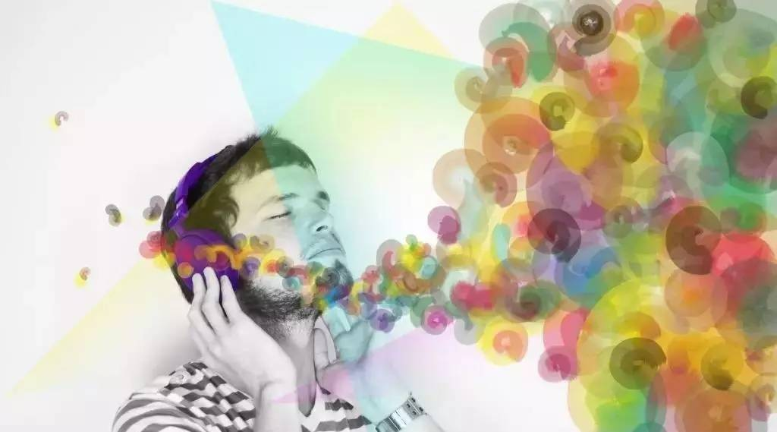
利维坦按：“色联觉”虽然有时会被称作“神经系统疾病”，不过请放心，它并没有被收录进《精神疾病诊断与统计手册第五版》（DSM-IV）和《国际疾病伤害及死因分类标准》（ICD）分类目录中，因为它通常并不会对日常行为产生影响。

西方人常将悲伤沮丧表述为蓝色，中国古人也有“愁红怨绿”的诗句，可见，我们的情绪虽不可见，但却会改变我们的颜色知觉，听到音乐的时候更是如此：不同的歌曲会让我们联想到不同的颜色——但我们的大脑为何会有这样的反应机制呢？

文/Stephen E. Palmer
译/杨睿
校对/石炜
原文/nautil.us/issue/26/color/what-color-is-this-song
本文基于创作共用协议（BY-NC），由杨睿在利维坦发布

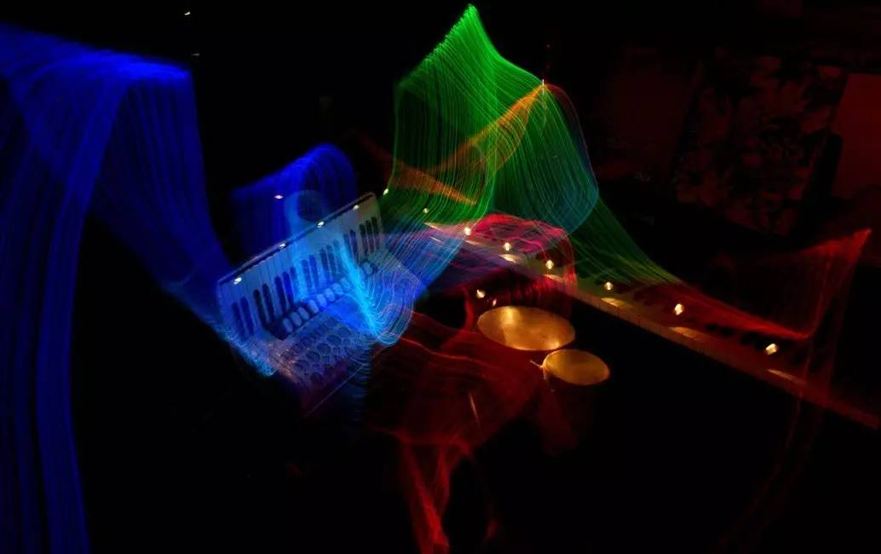
图源：Vice

假设有一天你和朋友一起去听音乐会，中途他偏过头来在你耳边低声问你“这音乐是什么颜色？”这样的问题是不是很奇怪？但对于少数人来说，这个问题并不奇怪，连答案都是不言自明的。如果你的朋友真的这么问过，也许他就是那少数人之一。这样的人具有一种叫做“声音-颜色联觉（sound-to-color synesthesia）”或“色联觉（chromesthesia）”的神经病学症状。具有联觉的人（下文简称“联觉人”）听到音乐或其他声音时，不费吹灰之力就能自然而然地看到各式各样的颜色变幻。有趣的是，很多联觉人长大之后，也理所当然地认为别人和他们一样，对声音有相同的视觉感受。当他们发现事实并非如此时，就会大吃一惊！
色联觉相对来说比较罕见，每3000人中大约只有1人具有色联觉。不过，很多著名的视觉艺术家和音乐家都是这个特殊群体的一员，包括荷兰画家梵高（Vincent Van Gogh）；俄罗斯画家瓦西里·康定斯基（Wassily Kandinsky）；英国画家大卫·霍克尼（David Hockney）；俄国作曲家尼古拉·里姆斯基-科萨科夫（Nikolai Rimsky-Korsakov）；美国作曲家伦纳德·伯恩斯坦（Leonard Bernstein）和美国作曲家、钢琴家艾灵顿（Duke Ellington）。事实上，康定斯基就是在利用他的色联觉画画。他曾描写过一段对他有重大影响的经历，当时他正在聆听德国作曲家瓦格纳的《罗恩格林》（Lohengrin）：“我灵魂的所有色彩呈现在我眼前。狂野的、几乎疯狂的线条在我面前纷纷落下。”

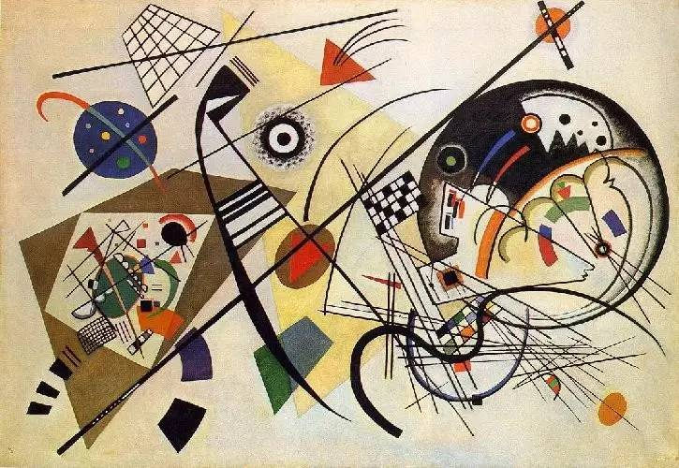
康定斯基《穿越线》，1923年。图源：维基

我们大多数人在听音乐的时候，并不会体验到斑斓的色彩变幻。但最近的科学证据显示，许多无联觉人（不具有联觉的人）和联觉人一样，也有音乐和颜色的交互体验。在加利福尼亚大学伯克利分校的实验室里，我们一直在寻求联觉人和无联觉人身上声色相通的本质。研究结果令人大开眼界。这些结果揭露了大脑中某些显著关联给人带来的巨大影响，更强调了情感在精神世界中的中心地位。
接下来让我们来做一个小小的实验，帮助各位理解我们的研究结果。下面，请你听五个不同的音乐片段；在你听每个片段时，请从颜色框中选择三种你认为最符合该音乐片段的颜色。为了不影响你的颜色选择，我不会事先告诉你这些片段的原曲名，等你选完之后，我们再来谈。

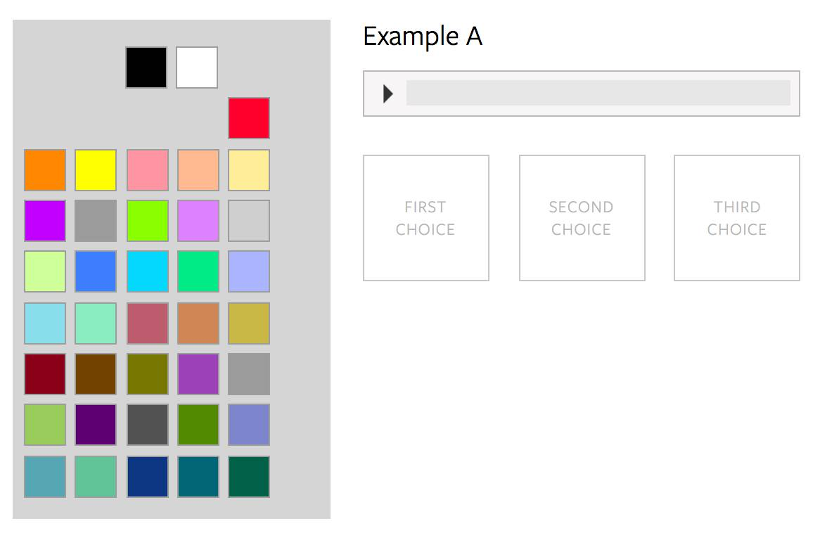
（具体实验可移步原文参与：nautil.us/issue/26/color/what-color-is-this-song）
首先是片段A。在听这个音乐片段的同时，请从颜色框里选择你认为最符合片段A的三种颜色。请最先选择符合程度最高的颜色。选择完三个颜色之后，请重复上述步骤，直到听完A\B\C\D\E五个片段。最后，你将看到自己的选择结果和其他参与本实验的人的选择。

听完5个片段之后，我们来看看颜色选择的结果。每个矩形中的色块大小与选择该颜色的人数成正比。从这些图中我们可以看出什么？让我先来解释一下我们在美国的发现。我们在伯克利（Berkeley）让参与者听的音乐片段和你刚刚听到的一样。下面的五个矩形是30位无联觉人为该片段最先选择的颜色。这些颜色很可能和你选的没有太大的不同。

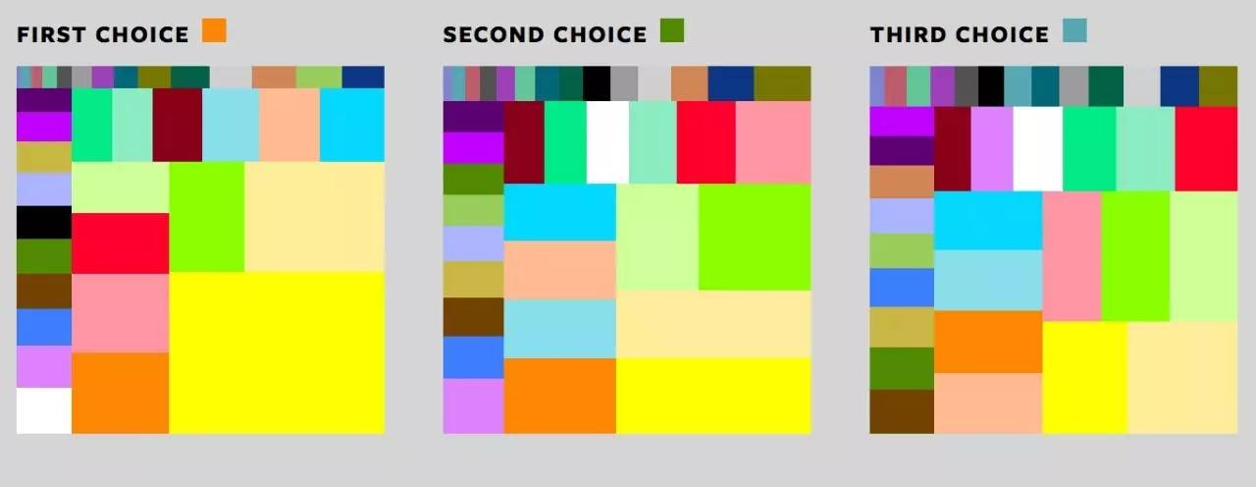
伯克利30位参与者的第一颜色选择

我们来看看网页上数千名参与者的选择结果。左边的“第一选择”是参与者认为最符合该音乐片段的颜色。

片段A 勃兰登堡协奏曲No. 2 （活泼的快板）
III. Allegro assaiTon Koopman;Amsterdam Baroque Orchestra - Bach, JS : Brandenburg Concertos Nos 1 - 6, Triple Concerto & Organ Concerto
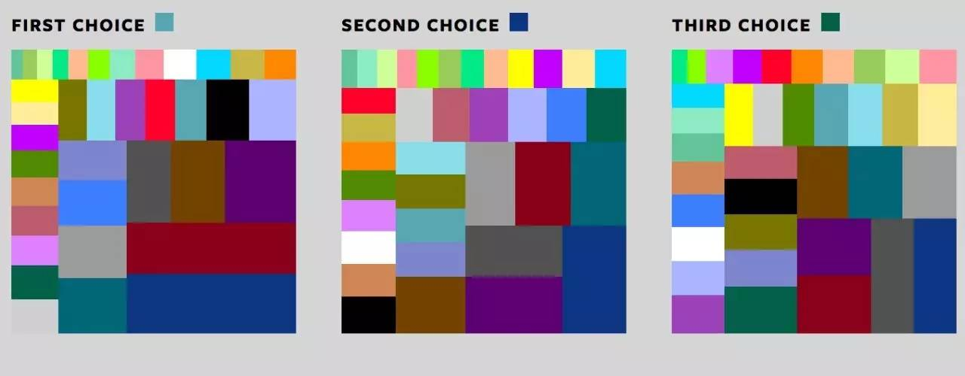

片段A是F大调，节奏活泼，有如舞曲。协奏只负责伴奏，选段主要是小号独奏。如你所见，人们选择的颜色各种各样，但这些颜色大多明亮、生动，以黄色为主。

片段B 勃兰登堡协奏曲No. 2 （行板）
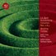AndanteJames Levine - Bach: Brandenburg Concertos Nos. 2 & 5 / Wedding Cantata
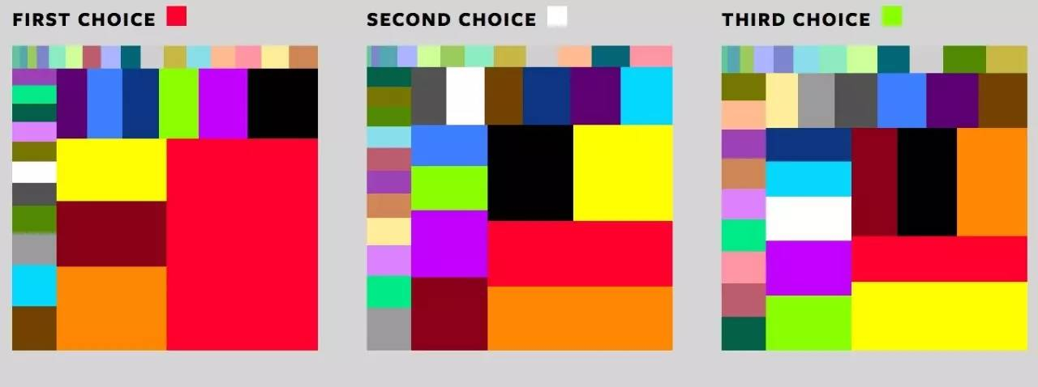

片段B同样来自勃兰登堡协奏曲。但在这个片段中，同样的协奏伴奏之下，小提琴和双簧管合作，旋律线更慢，小音阶。参与者选择的颜色显然和他们给片段A选择的颜色不同：更多选择比较暗沉的灰色和蓝色（还有深红色）。

片段C 上帝之城
City Of GoldBbm - Around The Next Dream
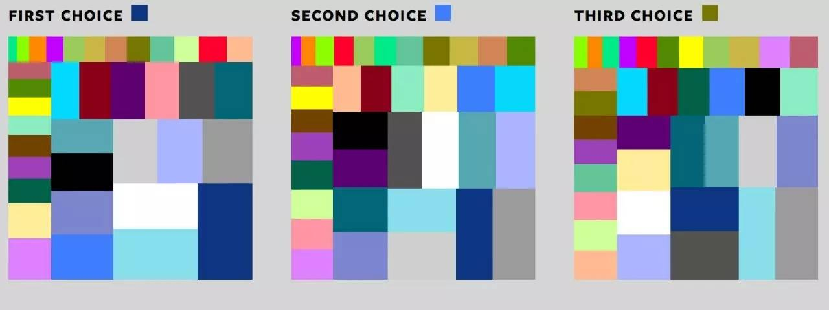

片段C是20世纪90年代摇滚乐队BBM的一段乐器演奏节选。在这个片段中鼓点节奏突出，吉他即兴演奏重复段节奏欢快，声音响亮、充满力量。人们选择的颜色明显和之前两个勃兰登堡片段不同，很大一部分人都选择了红色。

片段D 如果我除了梦想一无所有
If I Had Nothing but a DreamHagood Hardy - Reflections
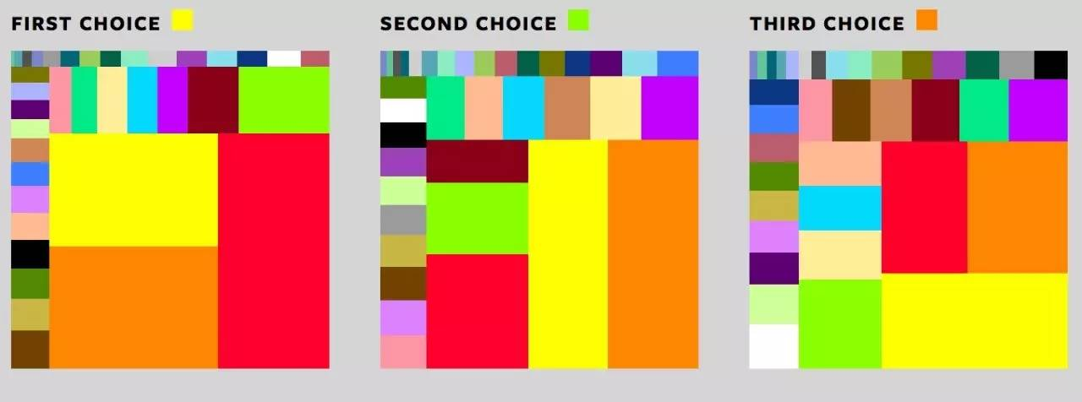

片段D是轻音乐，节奏慵懒，小调，伴着简单安静的钢琴声。人们选择的颜色更加柔和，主要是以各种蓝色和灰色为主的冷色。

片段E Al son de los Cueros
Al son de los Cueros来自利维坦00:0000:15

E选自一首萨尔萨舞曲，是一支节奏欢快、充满能量的小调片段。鼓和其他打击乐器的节奏给人留下深刻的印象。人们选择的颜色是压倒性的红色和其他“火辣”的颜色，如橙色和黄色。

为什么我们会选择这些颜色呢？

答案主要在于音乐本身的某些特征。大调、快节奏音乐，如片段A，往往会让人选择明亮、鲜艳、温暖的颜色：鲜亮的黄色等。小调、慢节奏、更安静的片段，如B和D，则让人偏向于选择更暗、偏灰色和较冷的颜色，如蓝色、紫色和灰色。
像片段C这样快节奏、复杂振奋的音乐，人们选择红色和黑色最多。片段E也有点不寻常，它的节奏欢快，充满力量，但它又是小调，节拍复杂独特，是非洲古巴风格。这些特征让人们偏向于选择更“温暖”，甚至是“火辣”的颜色。
我们可以看到，会影响人们颜色选择的重要音乐特征包括：节奏（快/慢）、力量（有/无）、音量（大/小）、调式（小调/大调）、音高（高/低）、和声与旋律（和谐/不和谐）、复杂性（简单/复杂）和失真与否（清楚/失真）。
不过，我们还可以从另一个角度来看待这些选择。这一次，请你以情感为中心，想想你会如何描述前四段音乐片段的情感品质。大致说来，A听起来开心振奋，B听起来伤心低迷，C听起来很生气、很强烈，而D听起来很平静、有点难过。

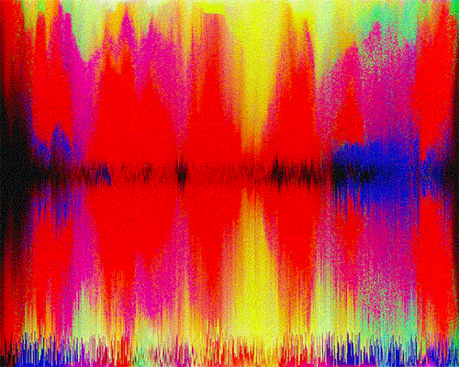
图源：giphy

如果颜色也具有类似的情感品质，那人们可能只是选择了最符合音乐情感的颜色。我们再来看看可供选择的这些颜色，看哪种看起来最幸福，哪种最悲伤，哪种最愤怒，哪种最平静。我们让参与者评估了这37种颜色的幸福度、悲伤度、愤怒度和平静度，然后计算了不同片段颜色选择中各情绪的平均值。结果显示，A包含最快乐的颜色，B包含最悲伤的颜色，C包含最愤怒的颜色，D包含最冷静的颜色。

由此看来，无联觉人也可以通过选择最符合音乐情感品质的颜色来实现音乐到颜色的联觉。我们用计算机统计、测量了音乐片段的情绪评级对颜色选择的影响（反之亦然）。我们研究的四个情感维度包括：快乐/悲伤，愤怒/冷静，振奋/低迷，活泼/沉闷。结果发现，两者显著相关。这表明，如果你知道一段给定音乐有多么快乐（或悲伤），那你就可以很准确地预测出选择的颜色有多么快乐（或悲伤）。这些颜色可能在许多方面都有所不同，但它们往往是让人觉得“快乐”的颜色。
我们还通过调查参与者对各种情绪面孔的反应，进一步测试了我们对不同情感的直觉。参加者再次进行了相同的测试，但这次，他们看到的是表达各种情感的面部照片。我们发现，情绪面孔的情感评级（快乐/悲伤/愤怒/平静）和37种颜色的情感评级显著相关。音乐选段的情感评级也和情绪面孔的情感评级显著相关。这些结果进一步证实了我们的说法：从音乐到色彩的联觉过程和情绪（情感）有关。
我们在墨西哥又重复了相同的实验，利用相同的音乐片段和相同的颜色来检查音乐和色彩相关联是否存在文化差异。在墨西哥和美国得到的结果几乎完全相同，音乐和色彩关联的情感相关性也很高。这些研究结果表明，无联觉人这种基于情感的映射是跨文化的，甚至可能是普遍存在的。
在无联觉人的声色相通过程中，情感效应的存在为我们研究色联觉的本质打开了一扇窗。既然五种感官信号（视觉、听觉、触觉、味觉和嗅觉）进入大脑的不同区域，那你可能会问：为什么听觉和视觉体验会相互交互？最重要的原因之一在于，这可以让大脑从同一事件的不同模式中辨别出感官事件。例如当我们的眼睛注意到玻璃摔在地上碎成碎片时，同时我们的耳朵会注意到它碎掉的声音。感官之间的跨越式联系让大脑能够整合、理解复杂的多感官输入。每时每刻，这些输入都在向我们铺天盖地地涌来。
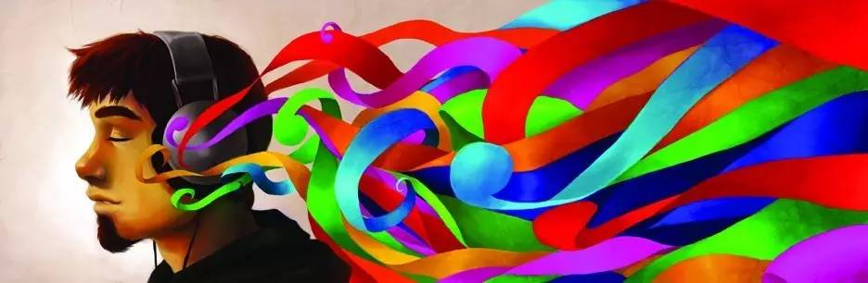图源：THC Labs

科学家们并没有完全理解隐藏在色联觉背后的生物学机制。有人提出，联觉是由大脑不同感觉区域之间的神经“交叉布线”引起的。比如在联觉人的大脑中，从听觉皮层到视觉皮层有神经直接相连。其他人认为，和联觉有关的神经回路要更加复杂，包括通过大脑其他区域的活动进行调停。按照这一观点，听觉皮层中的神经活动将激活其他一些负责调停的大脑区域，这又会反过来造成视觉皮层中的联觉活动。

如果色联觉显示的情感效应类似于无联觉人的情感效应，那就表明色联觉更可能是通过大脑的调停区域间接依赖于神经活动（调停区域包括如杏仁体或边缘系统中涉及情绪处理的的其他结构），而不是依赖于听觉皮层和视觉皮层之间的直接联系（这两种可能性并不相互排斥，也可能直接和间接联系都是有效的）。

为了研究联觉体验与非联觉之间的关系，我们使用上述相同的实验。我们在伯克利附近找到了11个联觉人，他们都具有音乐和色彩的联觉。我们还找到了11位无联觉人，他们在年龄、性别、音乐训练和颜色训练方面都和上述11位联觉人没有差别。
首先，每个人会听到18个音乐片段，他们要为其选择3种匹配的颜色。这些片段中巴赫、莫扎特和勃拉姆斯的音乐各有六段。实验中唯一的区别是两组人的任务不同。A组非联觉人要选择和音乐“最匹配”的颜色，就像我们上面完成的小实验一样。与此同时，B组联觉人要选择的颜色是和他们听音乐时看到的颜色最相似的颜色。在完成这种音乐-色彩任务之后，每个人都要评价各音乐选段和各颜色的情感品质。我们最感兴趣的问题是：如果将联觉人和非联觉人的选择进行对比，其中的情感相关性会是怎样？
下图显示了11位联觉人和11位非联觉人对6个古典音乐选段的第一选择；分别来自三位音乐家的三个快节奏、大调音乐片段听起来开心振奋，而同样来自这三位音乐家的三个慢节奏小调音乐片段听起来悲伤低迷。

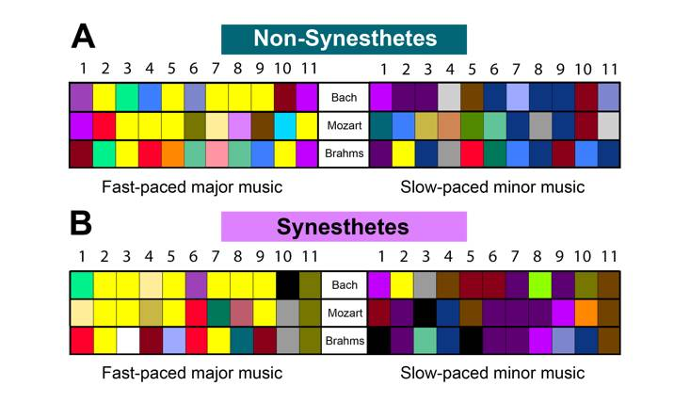
联觉人选择的颜色与他们的联觉体验最为相似（B），和非联觉人选择的最匹配音乐选段的颜色也十分类似（A）。快节奏的大调音乐多选择的是鲜艳的黄色（A和B的左侧），而慢节奏的小调音乐则大多是黑色、浅褐色和蓝色（A和B的右侧） 。

我们还计算了音乐情感评级与颜色情感评级之间的相关性，分析了联觉人和非联觉人的数据，得到了情感效应的证据。结果表明，在五种情感维度下，非联觉人音乐情感评级与颜色情感评级的相关性都很高，高于统计学上所有五种情感维度被衡量的几率（下图）。联觉人的相关性也很高，但对于开心/伤心、积极/消极和振奋/低迷都很可靠，但对于平静/焦虑和生气/不生气的相关性很低且不可靠。
这些研究结果表明，联觉人在听复杂音乐时自发看的颜色表现出一种情感效应。对于某些情感而言，联觉人似乎与非联觉人的情感效应一样强烈。这种相似性表示：影响联觉的神经机制受大脑情感处理区域激活的影响。事实上，在某些特定的情感维度下，联觉人不如非联觉人的事实表明：听觉皮层和视觉皮层之间的直接神经连接也可能稀释这些情感效应，影响联觉人的色彩体验。

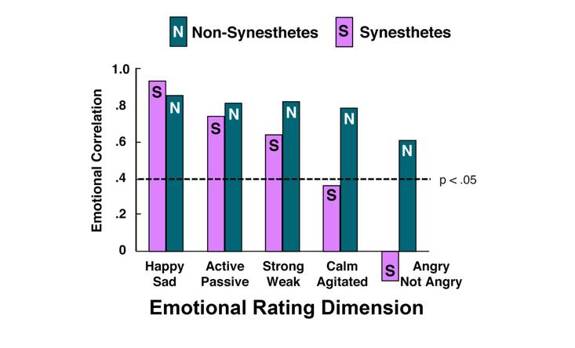
在五种情感维度下，非联觉人音乐情感评级与颜色情感评级的相关性都很高，高于统计学上所有五种情感维度被衡量的几率。

一段音乐到底是什么颜色呢？

答案取决于音乐的特征（慢/快、大调/小调、喧闹/安静、高亢/低沉、清晰/失真）以及听众被引发的情绪和情感。比如说，快节奏、高亢嘹亮的音乐听起来让人情绪激动，而慢节奏、安静低沉的音乐听起来让人觉得平静。
我们还没有完全弄清楚这其中的原因。但是一种假设把一个有趣的可能摆在了我们面前，我喜欢将它称之为“音乐拟人论”（musical anthropomorphism）。音乐也许就像一个正在表达情感的人一样。快节奏的热闹高音之所以会被视为激动人心的音乐，是因为当人们激动的时候，他们会更快地移动、提高音调、放大音量。同样，缓慢、安静的低沉音乐听起来让人平静，是因为当人们悲伤或冷静时，他们的移动速度会变慢，说话的声音也会更低，人也会更安静。
我们现在还不清楚，为什么对于大多数人来说大调比小调听起来更加欢快。音乐拟人论提出，这可能是由于小调比大调更富有情绪化，因为小音阶所有标准音符的音高都低一半；较低音调的发声也会让人联想到悲伤。

也许和联觉相关的重要信息在于情感和情绪在我们精神生活中所起的核心作用。即使不是很明显，但它的确是相关的。音乐和颜色几乎没有共同的感觉属性：音乐是听觉的，有节奏、音调、音色和韵律等属性。颜色是视觉的，有明亮、鲜艳和色调等特性。但音乐和色彩都映射出人的情感。
英语中，blue（蓝色）可以用来形容人情绪悲伤，其他语言也有将颜色与情绪对应的说法。图源：Vagabondish

颜色有自己的拟人形式。红色和愤怒联系在一起可能是因为血是红的，生气的面孔会比平静的脸更红。愤怒常常会导致暴力，反过来又会让红色的鲜血四溅。我们还不太清楚明黄色和幸福的联系，深蓝色、灰色和悲伤的联系，但这可能是来自人们对不同天气的情绪反应。在阳光明媚的日子里，淡黄色的光线明亮温暖，人们一般都比较开朗；阴天时天空的颜色较暗，灰蒙蒙的夹杂着一些蓝色，人们常觉得难过。在英语中，我们经常说沮丧的人“feeling blue”或是“living under a cloud（乌云罩顶）”。
情绪将我们与生活中许多不同的东西联系起来，这让我们不禁想到它在进化上的目的。情绪反应似乎可以将感官信息转化为以特定方式表现的行为倾向。幸福常常带来“靠近”和“参与”，悲伤带来“后退”和“不作为”，愤怒带来“侵略”和“暴力”，害怕带来“控股”和“逃跑”。
我们的实验还没有结束。目前，我们正在研究土耳其和美国人对音乐和色彩关联的情感效应。研究中用到了传统的土耳其音乐，它不仅在乐器上和西方音乐不同，音阶也更多【马卡姆（makams）】，不仅仅包括大调和小调。
到目前为止，我们一直对研究成果深感好奇。人脑是一个非常强大、多用途的关联引擎，不同感官输入之间存在着系统性的关联。即使是大脑不同区域中不同种类信息带来的体验，情绪也很有可能将它们与我们所经历的一切联系在一起。等到科学家开始更全面地研究人们对不同类型感官输入的反应，情绪在创造有意义的整体体验中的重要性将会比现在更加深入，上演更加和谐的和弦。

参考文献

1. Cytowic, R.E., & Eagleman, D. Wednesday Is Indigo Blue: Discovering the Brain of Synesthesia MIT Press (2009).
2. Palmer, S.E., Schloss, K.B., Xu, Z., & Prado-Leon, L.R. Music-color associations are mediated by emotion. Proceedings of the National Academy of Sciences 110, 8836–8841 (2013).
3. Palmer, S.E., Langlois, T.A., & Schloss, K.B. Music-to-color associations of single-line piano melodies in non-synesthetes. Multisensory Research (2015).
4. Ramachandran, V.S. & Hubbard, E.M. Synaesthesia—a window into perception, thought and language. Journal of Consciousness Studies 8, 3–34 (2001).
5. Cytowic, R.E. Synesthesia: Phenomenology and neuropsychology. Psyche, 2, (1995).
6. Ward, J. Emotionally mediated synaesthesia. Cognitive Neuropsychology 21, 761-772 (2004).

